Introduction to Software Engineering

Software Design

The student team is required to complete the Design Document for the assigned course project, following the attached template.


Software Engineering Department
Faculty of Information and Technology
University of Science

Table of Contents
1 Member Contribution Assessment 2
2 Conceptual Model 3
3 Architectural Design 4
3.1 Architecture Diagram 4
3.2 Class Diagram 7
3.3 Class Specifications 9
3.3.1 Class C1 9
4 Data Design 14
4.1 Data Diagram 14
4.2 Data Specification 15
5 User Interface and User Experience Design 25
5.1 Screen Diagram 25
5.2 Screen Specifications 27
5.2.1 Screen “A” 27
5.2.2 Screen “B” 30

Software Design

Objectives
This document focus on the following topics:
- Complete the Software Design Document with the following contents:
Hiển thị dữ liệu phức tạp
- DataGridView

  - Conceptual Model
  - Architectural Design
  - Data Design
  - User Interface Design
- Understanding the Software Design Document.

Member Contribution Assessment

ID | Name | Contribution (%) | Signature
23120195 | Lê Hà Thanh Chương | 100% | 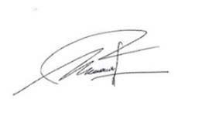
23120197 | Trà Văn Sỹ | 100% | 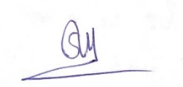
23120198 | Nguyễn Nhựt Thanh | 100% | 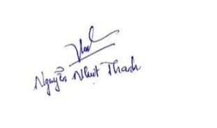
23120199 | Huỳnh Đức Thịnh | 100% | 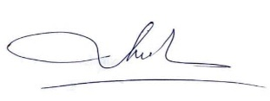
23120228 | Lê Trung Thành Đạt | 100% | 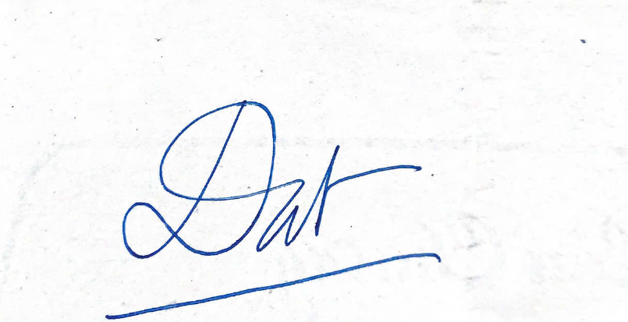

Conceptual Model

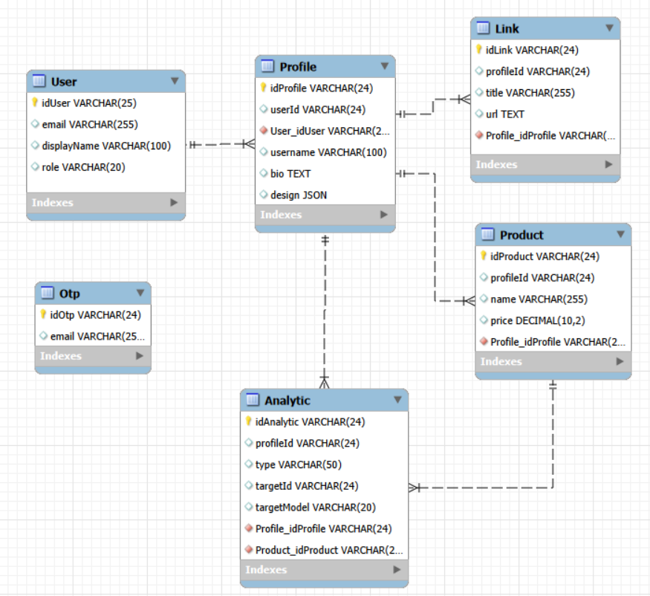
Figure. Extended Entity–Relationship (EER) Diagram of the Linkify System

Architectural Design

Architecture Diagram
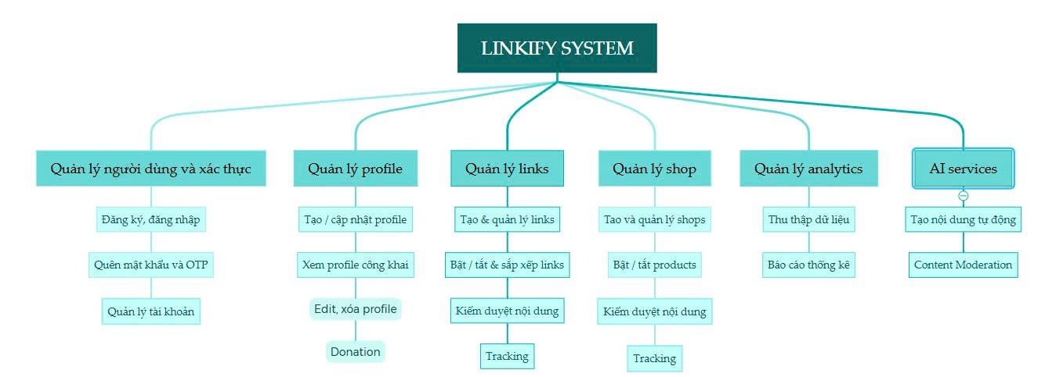
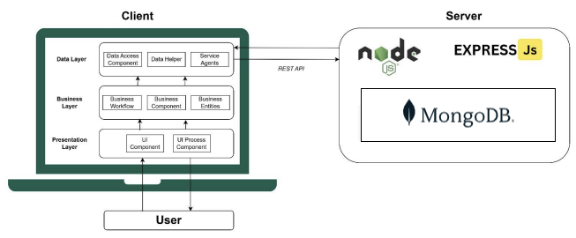
Figure. System decomposition tree diagram
Figure. Horizontal system decomposition
Đặc điểm kiến trúc:
Kiến trúc phía Client (Linkify)
Về phía Client, hệ thống Linkify vận dụng kiến trúc phân tầng, được chia thành ba tầng chính với các chức năng khác nhau nhằm đảm bảo sự tách biệt giữa giao diện, xử lý nghiệp vụ và dữ liệu.
• Presentation Layer (Tầng giao diện)
Tầng Presentation chịu trách nhiệm tương tác trực tiếp với người dùng và hiển thị nội dung của hệ thống Linkify.
- UI Components:
Bao gồm các thành phần giao diện tái sử dụng giúp người dùng tương tác với hệ thống như Button, Input, LinktreePreview….
Các thành phần phức tạp hơn như Sidebar, MobilePreview, và các Modal (LinkModal, ShopModal, DonationModal) chịu trách nhiệm hiển thị thông tin (danh sách link, hồ sơ…) và tương tác cục bộ.
- Pages/ UI Process Components:
Đóng vai trò là các container chính (Smart Components) như LinksPage, DesignPage, ShopPage, PublicProfile.
Tầng này kết nối UI với dữ liệu từ Context, xử lý các logic điều hướng (react-router-dom) và bố cục trang (layouts).
Ngoài ra, tầng này còn thực hiện các kiểm tra dữ liệu cơ bản (ví dụ: định dạng link, trường thông tin bắt buộc) trước khi chuyển yêu cầu xuống tầng nghiệp vụ.
- Business Logic & State Management Layer (Tầng nghiệp vụ & Quản lý trạng thái)
Hệ thống sử dụng Context API (src/context):
    - AuthContext: Quản lý trạng thái đăng nhập, lưu trữ token và thông tin User hiện tại.
    - ProfileContext: Quản lý logic liên quan đến hồ sơ người dùng (fetch, update, switch profile).
    - LinkContext & ShopContext: Chứa logic nghiệp vụ cốt lõi để thêm, sửa, xóa, sắp xếp Links và Products. Đây là nơi chứa "Business Logic" thực sự phía Client.
    - Custom Hooks: Các logic nghiệp vụ được đóng gói trong các hook như useAuth, useProfile, useLinks để các component dễ dàng truy xuất.
• Data Layer (Tầng dữ liệu)
Tầng Data chịu trách nhiệm quản lý việc truy xuất dữ liệu và giao tiếp với phía Server.
- API Services (src/services):
Đóng vai trò là cầu nối giao tiếp với Server. Các file như authService.js, linkService.js, shopService.js, toolService.js chứa các hàm gọi API cụ thể.
- Data Helper:
Thực hiện các thao tác xử lý dữ liệu như chuẩn hóa dữ liệu đầu vào, chuyển đổi định dạng dữ liệu và xử lý dữ liệu trả về từ Server trước khi đưa lên tầng nghiệp vụ.
- HTTP Client Configuration (api.js):
Sử dụng thư viện Axios với cấu hình Interceptors để tự động đính kèm JWT token vào header của mọi request và xử lý timeout/errors chung.
Kiến trúc phía Server:
Hệ thống phía Server được xây dựng bằng Express.js, áp dụng kiến trúc MVC kết hợp Layered Architecture, cung cấp RESTful API cho Client và kết nối với cơ sở dữ liệu MongoDB.
1. Routes Layer (Tầng định tuyến)
- Thư mục src/routes/ định nghĩa các REST API endpoints của hệ thống.
- Các route được phân chia rõ ràng theo tài nguyên, bao gồm:
auth, link, profile, shop, admin, analytics, tools.
- Routes chịu trách nhiệm tiếp nhận request từ Client và chuyển đến controller tương ứng.
2. Controller Layer (Tầng điều khiển)
- Thư mục controllers/ xử lý các HTTP request đến hệ thống.
- Các controller chính gồm:
AuthController, LinkController, ProfileController, ShopController,
AdminController, AnalyticController, ToolController, UserController.
- Controller đọc dữ liệu từ request (params, query, body), gọi các dịch vụ nghiệp vụ và trả response về Client.
3. Business Logic Layer (Tầng nghiệp vụ)
- Thư mục services/ chứa các logic nghiệp vụ phức tạp, tách biệt khỏi controller, ví dụ:
  - aiService.mjs: tích hợp và xử lý các chức năng liên quan đến AI.
  - moderationService.mjs: sử dụng AI kiểm duyệt nội dung người dùng (Link và Product – phát hiện vi phạm chính sách).
- Thư mục strategies/ triển khai các OAuth strategies (Google, Facebook) phục vụ đăng nhập bằng bên thứ ba.
- Thư mục utils/ chứa các hàm tiện ích dùng chung, ví dụ: sendEmail.
4. Data Access Layer (Tầng truy cập dữ liệu)
- Thư mục models/ định nghĩa schema dữ liệu MongoDB thông qua Mongoose, bao gồm:
User, Link, Profile, Product, Analytic, Theme, Feedback, Otp.
- Thư mục config/db/ cấu hình kết nối MongoDB.
- Tích hợp Cloudinary để lưu trữ và quản lý các file media (hình ảnh, video).
5. Middleware Layer (Tầng trung gian)
- Thư mục middleware/ chứa các middleware dùng chung cho toàn hệ thống.
- AuthMiddleware.mjs chịu trách nhiệm xác thực và phân quyền người dùng dựa trên JWT và role.
- Multer (được cấu hình trong cloudinary.mjs và gọi ở Routes): Middleware xử lý multipart/form-data để upload file trước khi vào Controller
- CORS & Passport: Các middleware cấp ứng dụng được cấu hình tại index.mjs.

Class Diagram
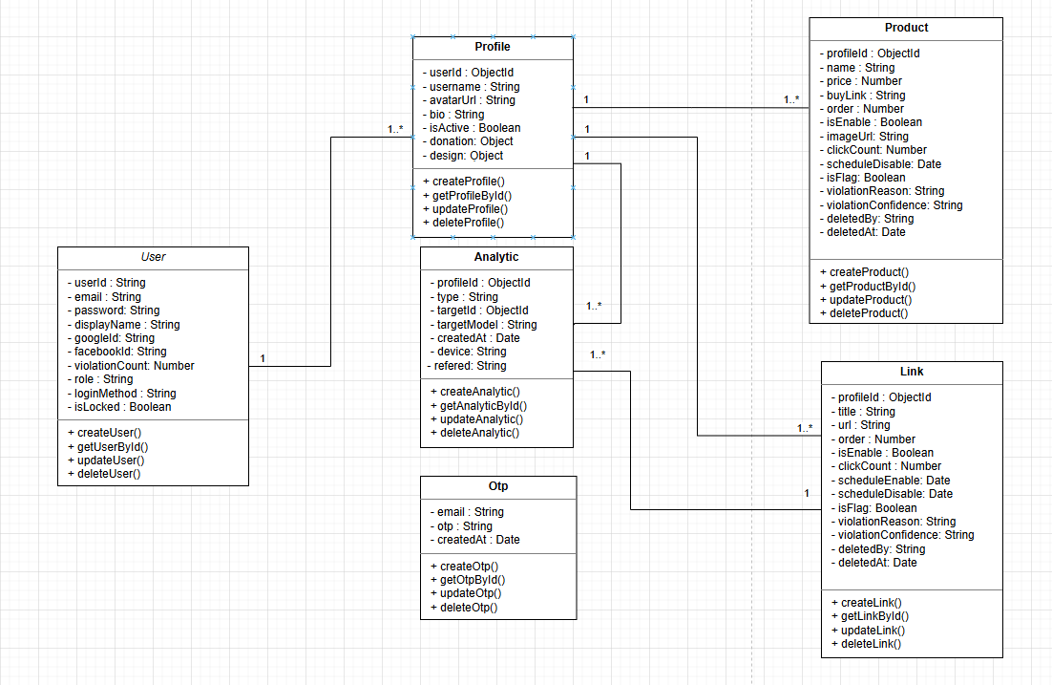

Class Specifications

Class C1- User
Lớp User đại diện cho tài khoản người dùng trong hệ thống và là lớp cơ sở cho các vai trò khác.
Danh sách thuộc tính
Seq | Property | Phạm vi truy cập | Ràng buộc | Mô tả
1 | userId | private | Khóa chính, duy nhất | Định danh người dùng
2 | email | private | Duy nhất, bắt buộc | Email đăng nhập
3 | displayName | private | Không bắt buộc | Tên hiển thị
4 | role | private | Bắt buộc | Vai trò người dùng
5 | loginMethod | private | Bắt buộc | Phương thức đăng nhập
6 | isLocked | private | Mặc định = false | Trạng thái khóa tài khoản
7 | password | private | Bắt buộc | Mật khẩu người dùng
8 | googleId | private | Duy nhất, không bắt buộc | Chỉ có khi đăng nhập Google
9 | facebookId | private | Duy nhất, không bắt buộc | Chỉ có khi đăng nhập Facebook
10 | violationCount | private | Không bắt buộc | Số lần vi phạm, mặc định là 0
Danh sách phương thức
Seq | Operation | Phạm vi truy cập | Ràng buộc | Mô tả
1 | createUser() | public | — | Tạo người dùng mới
2 | getUserById() | public | userId hợp lệ | Lấy thông tin người dùng
3 | updateUser() | public | userId hợp lệ | Cập nhật thông tin
4 | deleteUser() | public | userId hợp lệ | Xóa người dùng

3.3.2 Class C2 - Profile
Profile đại diện cho trang Linkify của người dùng.
Danh sách thuộc tính
Seq | Property | Phạm vi truy cập | Ràng buộc | Mô tả
1 | userId | private | Khóa ngoại User | Chủ sở hữu profile
2 | username | private | Duy nhất | Tên trang
3 | avatarUrl | private | Không bắt buộc | Ảnh đại diện
4 | bio | private | Không bắt buộc | Giới thiệu
5 | isActive | private | Mặc định = true | Trạng thái hoạt động
6 | donation | private | Không bắt buộc | Quyên góp
7 | design | private | Bắt buộc | Thiết kế cho profile
Danh sách phương thức
Seq | Operation | Phạm vi truy cập | Ràng buộc | Mô tả
1 | createProfile() | public | — | Tạo profile
2 | getProfileById() | public | profileId hợp lệ | Lấy profile
3 | updateProfile() | public | Chủ sở hữu | Cập nhật profile
4 | deleteProfile() | public | Chủ sở hữu | Xóa profile

3.3.3 Class C3 - Link
Danh sách thuộc tính
Seq | Property | Phạm vi truy cập | Ràng buộc | Mô tả
1 | profileId | private | Khóa ngoại Profile | Thuộc profile
2 | title | private | Bắt buộc | Tiêu đề link
3 | url | private | Bắt buộc | Đường dẫn
4 | order | private | Mặc định = 0 | Thứ tự hiển thị
5 | isEnable | private | Mặc định = true | Trạng thái hiển thị
6 | clickCount | private | Mặc định = 0 | Số lượt click
7 | scheduleDisable | private | Không bắt buộc | Mặc định 0.
8 | scheduleEnable | private | Không bắt buộc | Mặc định false.
9 | isFlag | private | Bắt buộc | Lý do vi phạm.
10 | violationReason | private | Không bắt buộc | [0, 1].
11 | violationConfidence | private | Không bắt buộc | null | safe | banned.
12 | deletedBy | private | Không bắt buộc | null | creator | admin.
13 | deletedAt | private | Không bắt buộc | Thời điểm xóa mềm.
Danh sách phương thức
Seq | Operation | Phạm vi truy cập | Ràng buộc | Mô tả
1 | createLink() | public | profileId hợp lệ | Tạo link
2 | getLinkById() | public | linkId hợp lệ | Lấy link
3 | updateLink() | public | Chủ sở hữu | Cập nhật link
4 | deleteLink() | public | Chủ sở hữu | Xóa link

3.3.4 Class 4 - Product
Danh sách thuộc tính
Seq | Property | Phạm vi truy cập | Ràng buộc | Mô tả
1 | profileId | private | Khóa ngoại → Profile | Thuộc profile
2 | name | private | Bắt buộc | Tên sản phẩm
3 | price | private | Không bắt buộc | Giá
4 | buyLink | private | Bắt buộc | Link mua
5 | order | private | Mặc định = 0 | Thứ tự hiển thị
6 | isEnable | private | Mặc định = true | Trạng thái hiển thị
7 | clickCount | private | Mặc định = 0 | Số lượt click
8 | scheduleDisable | private | Không bắt buộc | Mặc định 0.
9 | scheduleEnable | private | Không bắt buộc | Mặc định false.
10 | isFlag | private | Bắt buộc | Lý do vi phạm.
11 | violationReason | private | Không bắt buộc | [0, 1].
12 | violationConfidence | private | Không bắt buộc | null | safe | banned.
13 | deletedBy | private | Không bắt buộc | null | creator | admin.
Danh sách phương thức
Seq | Operation | Phạm vi truy cập | Ràng buộc | Mô tả
1 | createProduct() | public | profileId hợp lệ | Tạo sản phẩm
2 | getProductById() | public | productId hợp lệ | Lấy sản phẩm
3 | updateProduct() | public | Chủ sở hữu | Cập nhật
4 | deleteProduct() | public | Chủ sở hữu | Xóa

3.3.5 Class C5 - Analytic
Danh sách thuộc tính
Seq | Property | Phạm vi truy cập | Ràng buộc | Mô tả
1 | profileId | private | Khóa ngoại Profile | Thuộc profile
2 | type | private | Bắt buộc | Loại sự kiện
3 | targetId | private | Không bắt buộc | Link hoặc Product
4 | targetModel | private | Không bắt buộc | Phân biệt đối tượng
5 | createdAt | private | Tự động | Thời gian ghi nhận
Danh sách phương thức
Seq | Operation | Phạm vi truy cập | Ràng buộc | Mô tả
1 | createAnalytic() | public | — | Ghi nhận sự kiện
2 | getAnalyticById() | public | analyticId hợp lệ | Lấy analytic
3 | updateAnalytic() | public | Ít dùng | Cập nhật
4 | deleteAnalytic() | public | Admin | Xóa

3.3.6 Class C6 - Otp
Danh sách thuộc tính
Seq | Property | Phạm vi truy cập | Ràng buộc | Mô tả
1 | email | private | Bắt buộc | Email nhận OTP
2 | otp | private | Bắt buộc | Mã OTP
3 | createdAt | private | Hết hạn | Thời gian tạo
Danh sách phương thức
Seq | Operation | Phạm vi truy cập | Ràng buộc | Mô tả
1 | createOtp() | public | — | Tạo OTP
2 | getOtpById() | public | otpId hợp lệ | Lấy OTP
3 | updateOtp() | public | Ít dùng | Cập nhật
4 | deleteOtp() | public | Hết hạn/Admin | Xóa OTP

Data Design

Data Diagram
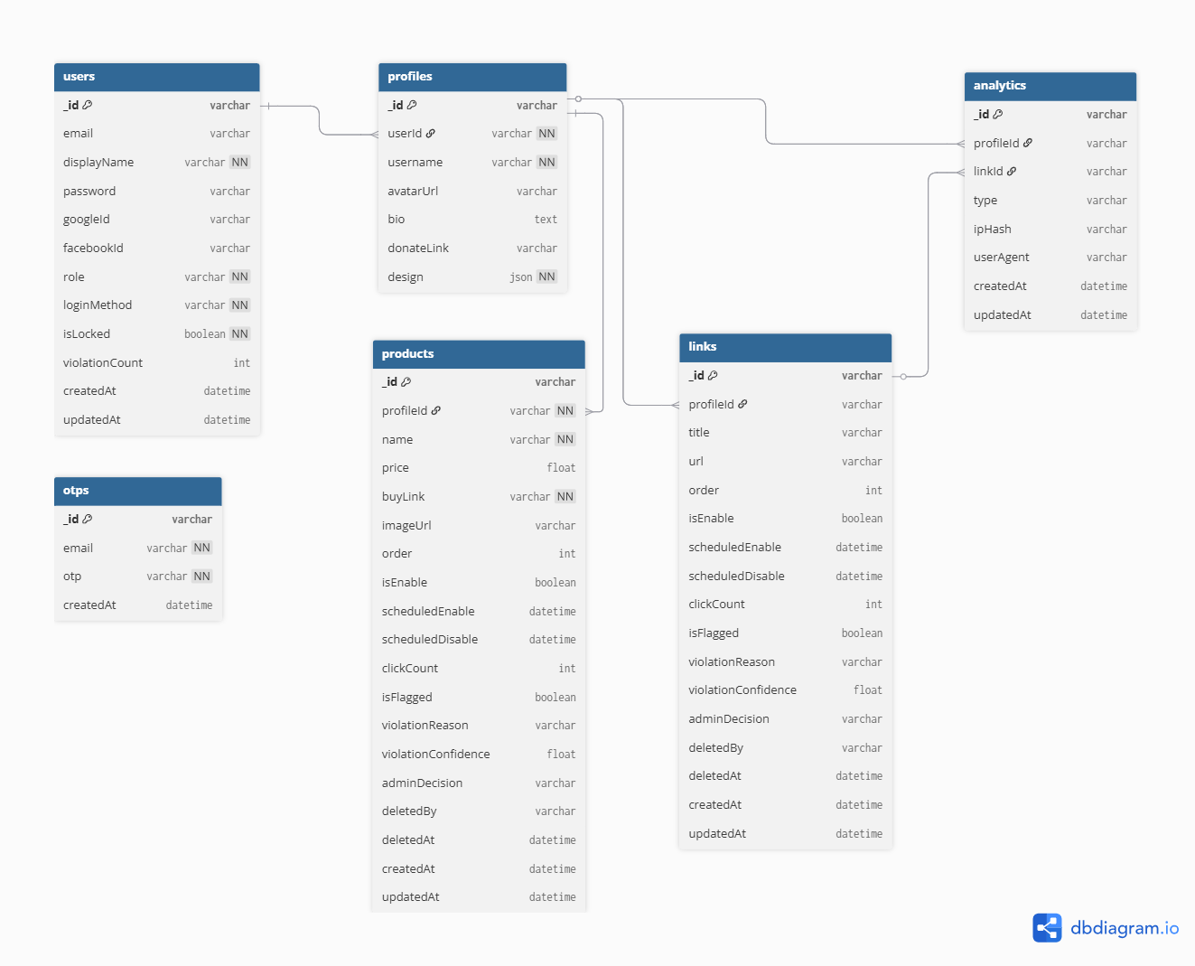

Data Specification
Hệ thống Linkify sử dụng MongoDB để lưu trữ dữ liệu. Mỗi bản ghi được lưu dưới dạng document JSON, các document có cấu trúc giống nhau được nhóm trong một collection. Dưới đây là đặc tả cấu trúc dữ liệu cho từng collection chính, bao gồm:
- Cấu trúc “file” (collection)
- Thông tin thuộc tính (tên, kiểu dữ liệu, ràng buộc giá trị)
- Ví dụ minh hoạ nội dung (sample JSON document)
4.2.1. Collection users
Chức năng: lưu thông tin tài khoản người dùng (creator/admin).
Cấu trúc thuộc tính
Thuộc tính | Kiểu dữ liệu | Bắt buộc | Ràng buộc / Ghi chú
_id | ObjectId | ✔ | Khóa chính, do MongoDB tự sinh, duy nhất.
email | string | ✔* | Bắt buộc nếu loginMethod = local hoặc google. Duy nhất trong hệ thống.
displayName | string | ✔ | Tên hiển thị trên hệ thống.
password | string | ✔* | Bắt buộc nếu loginMethod = local. Được lưu dưới dạng hash.
googleId | string | ✖ | Duy nhất, chỉ có nếu đăng nhập Google.
facebookId | string | ✖ | Duy nhất, chỉ có nếu đăng nhập Facebook.
role | string | ✔ | Giá trị: creator | admin. Mặc định creator.
loginMethod | string | ✔ | Giá trị: local | google | facebook. Mặc định local.
isLocked | boolean | ✔ | Mặc định false. true nếu tài khoản bị khóa.
violationCount | int | ✖ | Số lần vi phạm, mặc định 0, ≥ 0.
createdAt | datetime | ✔ | Thời điểm tạo tài khoản.
updatedAt | datetime | ✔ | Thời điểm cập nhật gần nhất.
Ví dụ document users
{
"_id": "675f4b7c2a1d4f23c0a1b9e1",
"email": "creator@example.com",
"displayName": "Huynh Duc Thinh",
"password": "$2b$10$R5...hash...",
"googleId": null,
"facebookId": null,
"role": "creator",
"loginMethod": "local",
"isLocked": false,
"violationCount": 0,
"createdAt": "2025-12-05T13:20:11.000Z",
"updatedAt": "2025-12-05T13:20:11.000Z"
}

4.2.2. Collection profiles
Chức năng: lưu thông tin trang profile công khai của mỗi creator.
Cấu trúc thuộc tính
Thuộc tính | Kiểu dữ liệu | Bắt buộc | Ràng buộc / Ghi chú
_id | ObjectId | ✔ | Khóa chính, được MongoDB tự động sinh.
userId | ObjectId | ✔ | Tham chiếu tới users._id, thể hiện quan hệ 1–1 với user.
username | string | ✔ | Duy nhất, dùng làm slug cho đường dẫn profile công khai.
avatarUrl | string | ✖ | URL ảnh đại diện của người dùng.
bio | string | ✖ | Nội dung giới thiệu bản thân.
donateLink | string | ✖ | Link ủng hộ/donate nếu có.
isActive | boolean | ✔ | Mặc định true, dùng để bật/tắt hiển thị profile.
createdAt | Date | ✔ | Tự động tạo bởi timestamps.
updatedAt | Date | ✔ | Tự động cập nhật bởi timestamps.
design | Object | ✔ | Design giao diện cho profile
Cấu hình giao diện hiển thị – design
Thuộc tính design là một object chứa toàn bộ thông tin cấu hình giao diện của profile.
a) Thuộc tính chung
Thuộc tính | Kiểu dữ liệu | Bắt buộc | Ghi chú
design.themeId | string | ✔ | ID theme, mặc định là "custom".
b) Cấu hình nền – design.background
Thuộc tính | Kiểu dữ liệu | Bắt buộc | Ràng buộc / Ghi chú
design.background.type | string | ✔ | Enum: flat, gradient, image.
design.background.value | string | ✔ | Mã màu HEX hoặc URL ảnh nền.
design.background.direction | string | ✖ | Hướng gradient (ví dụ: to bottom).
c) Cấu hình phần tiêu đề – design.header
Thuộc tính | Kiểu dữ liệu | Bắt buộc | Ghi chú
design.header.color | string | ✔ | Màu chữ username và bio.
design.header.font | string | ✔ | Font chữ cho header.
design.header.sizeUsername | string | ✔ | Enum: small, medium, large.
design.header.sizeBio | string | ✔ | Enum: small, medium, large.
d) Cấu hình nút bấm – design.buttons
Thuộc tính | Kiểu dữ liệu | Bắt buộc | Ghi chú
design.buttons.shape | string | ✔ | Kiểu bo góc: sharp, rounded, pill.
design.buttons.style | string | ✔ | Kiểu hiển thị nút.
design.buttons.color | string | ✔ | Màu nền nút.
design.buttons.textColor | string | ✔ | Màu chữ nút.
design.buttons.shadowColor | string | ✔ | Màu viền hoặc bóng đổ.
e) Cấu hình chữ chung – design.text
Thuộc tính | Kiểu dữ liệu | Bắt buộc | Ghi chú
design.text.color | string | ✔ | Màu chữ toàn cục.
design.text.font | string | ✔ | Font chữ chung cho nội dung.
design.text.size | string | ✔ | Enum: small, medium, large.
Ví dụ:
{
"_id": "675f4c1f9a3f0c1ff0b3d572",
"userId": "675f4b7c2a1d4f23c0a1b9e1",
"username": "huynhducthinh",
"avatarUrl": "https://cdn.linkify.app/avatars/thinh.png",
"bio": "English teacher & developer. Sharing resources and projects.",
"donateLink": "https://www.buymeacoffee.com/thinh",
"isActive": true,
"design": {
"themeId": "custom",
"background": {
"type": "flat",
"value": "#ffffff",
"direction": "to bottom"
},
"header": {
"color": "#000000",
"font": "Inter",
"sizeUsername": "medium",
"sizeBio": "small"
},
"buttons": {
"shape": "rounded",
"style": "fill",
"color": "#000000",
"textColor": "#ffffff",
"shadowColor": "#000000"
},
"text": {
"color": "#000000",
"font": "Inter",
"size": "medium"
}
}
}

4.2.3. Collection links
Chức năng: lưu các liên kết được hiển thị trên trang profile.
Cấu trúc thuộc tính
Thuộc tính | Kiểu dữ liệu | Bắt buộc | Ràng buộc / Ghi chú
_id | ObjectId | ✔ | Khóa chính.
profileId | ObjectId | ✔ | Tham chiếu tới profiles._id.
title | string | ✔ | Tiêu đề link.
url | string | ✔ | URL đích, phải là URL hợp lệ.
order | int | ✖ | Thứ tự hiển thị (≥ 0).
isEnable | boolean | ✔ | Mặc định true.
scheduledEnable | datetime | ✖ | Thời điểm tự động bật link (nếu có).
scheduledDisable | datetime | ✖ | Thời điểm tự động tắt link (nếu có).
clickCount | int | ✔ | Mặc định 0, không âm.
isFlagged | boolean | ✔ | Mặc định false.
violationReason | string | ✖ | Mô tả lý do vi phạm (nếu có).
violationConfidence | float | ✖ | Trong khoảng [0, 1].
adminDecision | string | ✖ | null | safe | banned.
deletedBy | string | ✖ | null | creator | admin.
deletedAt | datetime | ✖ | Thời điểm xóa mềm (soft delete).
createdAt | datetime | ✔ | Thời điểm tạo.
updatedAt | datetime | ✔ | Thời điểm cập nhật.
Ví dụ document links
{
"_id": "675f4d2aa9a9c6449dd2bfa0",
"profileId": "675f4c1f9a3f0c1ff0b3d572",
"title": "My GitHub",
"url": "https://github.com/thinh-huynh",
"order": 1,
"isEnable": true,
"scheduledEnable": null,
"scheduledDisable": null,
"clickCount": 123,
"isFlagged": false,
"violationReason": null,
"violationConfidence": 0,
"adminDecision": null,
"deletedBy": null,
"deletedAt": null,
"createdAt": "2025-12-05T13:40:00.000Z",
"updatedAt": "2025-12-05T14:00:10.000Z"
}

4.2.4. Collection products
Chức năng: lưu sản phẩm trong “shop” của creator (nếu sử dụng).
Cấu trúc thuộc tính
Thuộc tính | Kiểu dữ liệu | Bắt buộc | Ràng buộc / Ghi chú
_id | ObjectId | ✔ | Khóa chính.
profileId | ObjectId | ✔ | Tham chiếu profiles._id.
name | string | ✔ | Tên sản phẩm.
price | float | ✖ | Giá sản phẩm, ≥ 0.
buyLink | string | ✔ | URL mua hàng / checkout.
imageUrl | string | ✖ | Ảnh sản phẩm.
order | int | ✖ | Thứ tự hiển thị.
isEnable | boolean | ✔ | Mặc định true.
scheduledEnable | datetime | ✖ | Thời điểm bật tự động.
scheduledDisable | datetime | ✖ | Thời điểm tắt tự động.
clickCount | int | ✔ | Mặc định 0.
isFlagged | boolean | ✔ | Mặc định false.
violationReason | string | ✖ | Lý do vi phạm.
violationConfidence | float | ✖ | [0, 1].
adminDecision | string | ✖ | null | safe | banned.
deletedBy | string | ✖ | null | creator | admin.
deletedAt | datetime | ✖ | Thời điểm xóa mềm.
createdAt | datetime | ✔ | Thời điểm tạo.
updatedAt | datetime | ✔ | Thời điểm cập nhật.
Ví dụ document products
{
"_id": "675f4e4d0b5f2d0a91d6c887",
"profileId": "675f4c1f9a3f0c1ff0b3d572",
"name": "Notion Template: Study Planner",
"price": 4.99,
"buyLink": "https://gumroad.com/l/study-planner",
"imageUrl": "https://cdn.linkify.app/products/study-planner.png",
"order": 1,
"isEnable": true,
"scheduledEnable": null,
"scheduledDisable": null,
"clickCount": 57,
"isFlagged": false,
"violationReason": null,
"violationConfidence": 0,
"adminDecision": null,
"deletedBy": null,
"deletedAt": null,
"createdAt": "2025-12-05T15:00:00.000Z",
"updatedAt": "2025-12-05T15:10:00.000Z"
}

4.2.5. Collection analytics
Chức năng: lưu log sự kiện view/click phục vụ thống kê.
Thuộc tính | Kiểu dữ liệu | Bắt buộc | Ràng buộc / Ghi chú
_id | ObjectId | ✔ | Khóa chính, MongoDB tự động sinh.
profileId | ObjectId | ✔ | Tham chiếu tới profiles._id.
type | string | ✔ | Loại sự kiện: view, link_click, shop_click.
targetId | ObjectId | ✖ | ID của đối tượng được click (Link hoặc Product).
targetModel | string | ✖ | Xác định collection liên quan: Link hoặc Product.
device | string | ✖ | Enum: mobile, desktop, tablet, unknown.
referrer | string | ✖ | Nguồn truy cập (Instagram, Facebook, direct…).
createdAt | Date | ✔ | Thời điểm sự kiện xảy ra (tự động tạo).
updatedAt | Date | ✔ | Tự động cập nhật (ít sử dụng trong analytics).

Quan hệ dữ liệu
- Profile – Analytic: Quan hệ 1–N. Một profile có thể phát sinh nhiều sự kiện analytics.
- Analytic – Link/Product: Quan hệ đa hình (polymorphic) thông qua refPath.
Cách thiết kế này giúp:
- Dùng chung một collection cho nhiều loại sự kiện
- Dễ mở rộng thêm đối tượng (vd: Video, Post) trong tương lai
Chỉ mục (Index) tối ưu truy vấn
Để tối ưu hiệu năng truy vấn thống kê, hệ thống sử dụng các index sau:
Index | Mục đích
{ profileId: 1, createdAt: -1 } | Truy vấn sự kiện theo profile và thời gian (dashboard).
{ profileId: 1, type: 1 } | Thống kê theo loại sự kiện (view, click).
Các index này giúp tăng tốc đáng kể các truy vấn:
- Lượt xem theo ngày/tháng
- Tổng số click link hoặc sản phẩm
- Phân tích hành vi người dùng theo profile
Ví dụ document trong collection analytics
{
"_id": "6760a12e8f3b0c2d8a91c321",
"profileId": "675f4c1f9a3f0c1ff0b3d572",
"type": "link_click",
"targetId": "675f50129b1c9a2d11f8a901",
"targetModel": "Link",
"device": "mobile",
"referrer": "instagram",
"createdAt": "2025-01-10T08:12:45.123Z",
"updatedAt": "2025-01-10T08:12:45.123Z"
}

4.2.6. Collection otp
Chức năng: lưu mã OTP xác thực email trong thời gian ngắn.
Thuộc tính | Kiểu dữ liệu | Bắt buộc | Ghi chú
_id | ObjectId | ✔ | Khóa chính.
email | string | ✔ | Email nhận mã OTP.
otp | string | ✔ | Mã OTP (thường 6 ký tự số).
createdAt | datetime | ✔ | Thời điểm tạo, document có TTL ~ 300 giây.
Ví dụ otp
{
"_id": "675f51f003f2f0a2a1e4a9c1",
"email": "creator@example.com",
"otp": "482931",
"createdAt": "2025-12-05T15:35:00.000Z"
}

User Interface and User Experience Design

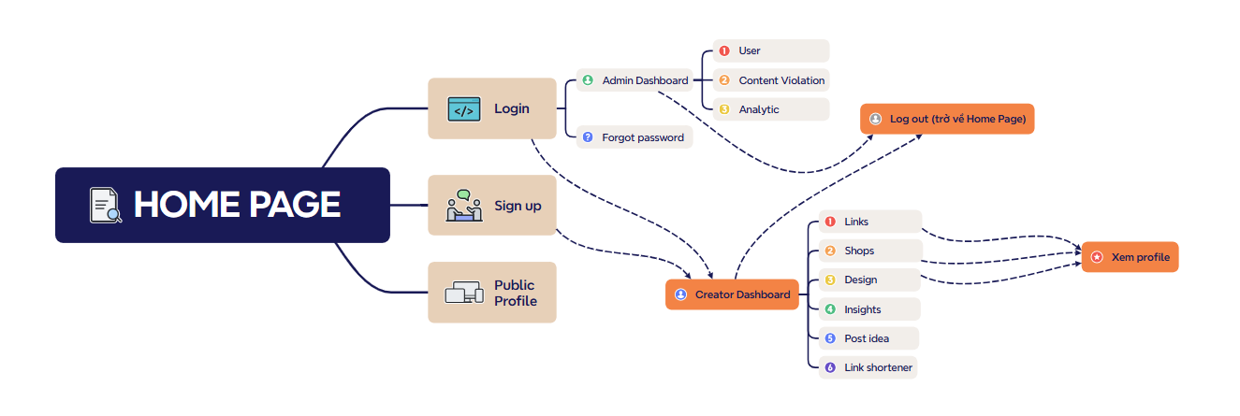
Screen Diagram
Figure. A screen diagram illustrating the relationships and transitions between the screens
[List the screens]
Seq | Screen | Description
1 | Home Page | Trang chủ công khai với Navbar + Footer. Giới thiệu về Linkify, có nút Login/Register
2 | Login Screen | Màn hình đăng nhập cho user (creator/admin). Người dùng nhập email + password, hoặc bấm nút Login with Google/Facebook. Sau khi login thành công sẽ điều hướng sang Creator Dashboard (nếu role = creator) hoặc Admin Dashboard (nếu role = admin). Có hiển thị thông báo lỗi nếu thông tin sai.
3 | Register Screen | Màn hình đăng ký tài khoản mới bằng email/password. Người dùng nhập thông tin cơ bản, gửi form; hệ thống tạo user mới. Sau đăng ký thành công chuyển sang màn hình login.
4 | Forgot Password / OTP Screen | Màn hình quên mật khẩu. User nhập email hệ thống gửi OTP đến email user nhập OTP + mật khẩu mới để reset. Màn hình này thường gồm 2 bước: nhập email, nhập OTP + mật khẩu mới; xử lý các case OTP sai/hết hạn.
5 | Onboarding Profile | Tạo profile. Chọn username (unique), upload avatar (Cloudinary), viết bio. Click Continue để tiếp tục
6 | Onboarding Link | Thêm link đầu tiên (optional). Có thể skip. Click Finish để hoàn tất onboarding và vào Dashboard
7 | Dashboard Redirect | Màn hình tổng quan sau khi creator đăng nhập.
8 | Links Page | Màn hình quản lý toàn bộ links trên profile: hiển thị danh sách link (title, URL, trạng thái bật/tắt, số click cơ bản). Cho phép tạo link mới, sửa link, xóa (soft delete), sắp xếp thứ tự (drag & drop hoặc nút lên/xuống), bật/tắt link (isEnable). Có thể có UI đặt lịch bật/tắt (scheduledEnable / scheduledDisable).
9 | Shop Page | Màn hình quản lý sản phẩm của creator: danh sách products (tên, giá, hình ảnh, link mua, trạng thái). Cho phép thêm sản phẩm, sửa, xóa (soft delete), bật/tắt sản phẩm và xem số click (clickCount). Dùng API Product, upload ảnh qua Cloudinary.
10 | Design Page | Customize giao diện profile. 5 sections: Theme (15+ themes), Header (avatar/bio), Background, Text (fonts, size, color), Buttons (styles). Real-time preview trong MobilePreview component
11 | Insights Page | Analytics dashboard. Hiển thị lifetime totals (profile views, link clicks, product clicks). Filter theo date range (Last 7 days). Social platforms tracking
12 | Post Ideas (Tools) | AI content generator.  Step 1: Input topic, chọn platform (TikTok/IG/FB/LinkedIn/Twitter), chọn tone (Funny/Educational/Inspirational/Controversial/Professional). Step 2: AI tạo 4 hooks.  Step 3: Chọn hook AI viết full content Edit & Copy
13 | Admin Dashboard (Overview) | Màn hình tổng quan dành cho admin: thống kê số user, số profile, số link/product bị flag, số feedback chưa xử lý, etc. Có navigation tới các màn quản lý Users, Links, Products, Themes, Feedback.
14 | Admin – User Management Screen | Màn hình admin xem danh sách User (kèm role, trạng thái isLocked, violationCount). Cho phép lock/unlock tài khoản, xem chi tiết user, có thể xóa user (nếu hệ thống hỗ trợ). Giao tiếp trực tiếp với model User.
15 | Admin – Link Moderation Screen | Màn hình admin xem và kiểm duyệt links bị đánh dấu vi phạm: list links với isFlagged, violationReason, violationConfidence, adminDecision. Admin có thể đánh dấu safe/banned, xóa link vi phạm, hoặc xem chi tiết profile của chủ link.
16 | Admin – Shop Moderation Screen | Tương tự Link Moderation nhưng cho Product: danh sách sản phẩm bị flag, chi tiết vi phạm, quyết định admin (safe/banned), thao tác ẩn/xóa/bật lại.
17 | Public Profile Page (/:username) | Màn hình công khai mà người dùng cuối (khách truy cập) thấy khi vào https://domain.com/:username. Hiển thị avatar, tên, bio, donate button/link, danh sách links, danh sách products, theme được áp dụng. Khi người dùng click link/product ghi nhận Analytic (linkClick) + mở URL đích. Đây là màn hình quan trọng nhất của hệ thống.
18 | Account Settings | Màn hình gồm các mục General, Password và Danger. Ở mục General, người dùng có thể xem email (không cho phép thay đổi) và chỉnh sửa display name, sau đó lưu lại bằng nút Save Changes. Mục Password giúp người dùng đổi mật khẩu, và Danger có nhiệm vụ xóa tài khoản người dùng. Giao diện được thiết kế đơn giản, rõ ràng, giúp người dùng dễ thao tác và cập nhật thông tin nhanh chóng.

Screen Specifications

Screen LOGIN PAGE
(1) Presentation format
- Layout:
  - Sử dụng BlankLayout (không có Navbar/Footer), toàn bộ nội dung được căn giữa theo chiều dọc và ngang.
- Header section:
  - Logo Linkify đặt phía trên, căn giữa.
  - Tiêu đề chính: “Welcome back!” (cỡ lớn, đậm).
  - Phụ đề: “Log in to your Linkify account” giải thích ngắn gọn mục đích màn hình.
- Form section (card nền trắng, bo góc lớn, có bóng):
  - Email input:
    - Nhãn “Email”, ô nhập kiểu email.
    - Giao diện nền sáng, bo tròn, hỗ trợ validation bắt buộc và đúng định dạng email.
  - Password input:
    - Nhãn “Password”, ô nhập kiểu password.
    - Có icon show/hide password.
    - Validation: bắt buộc, độ dài tối thiểu (ví dụ ≥ 5 ký tự).
  - Forgot password link:
    - Link chữ nhỏ, màu nổi (tím), đặt phía dưới ô mật khẩu, căn phải.
  - Error/Success message:
    - Vùng hiển thị thông báo lỗi/thành công (màu đỏ/xanh).
    - Thông báo tự ẩn sau một khoảng thời gian ngắn.
  - Login button:
    - Nút chính, full width, màu nổi bật (tím), bo tròn.
    - Có trạng thái loading: đổi text thành “Logging in…” kèm biểu tượng spinner.
  - Divider “OR”:
    - Đường kẻ ngang với chữ “OR” ở giữa, phân tách đăng nhập truyền thống và đăng nhập qua OAuth.
  - OAuth buttons:
    - Nút đăng nhập Google (nền trắng, viền, kèm icon).
    - Nút đăng nhập Facebook (nền xanh, icon).
    - Sắp xếp dạng grid/hàng ngang với khoảng cách đều.
- Footer section:
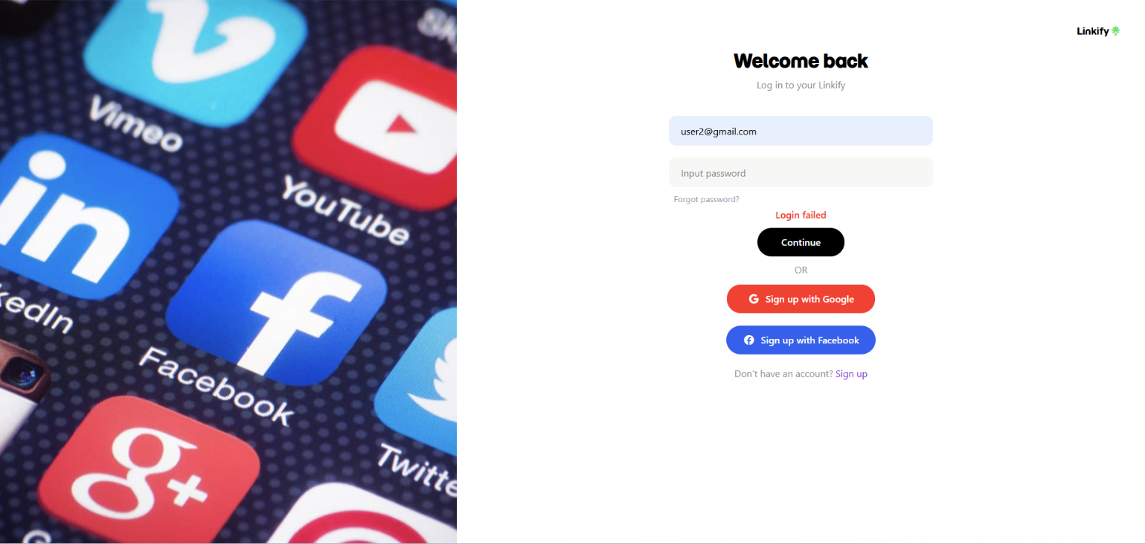
  - Dòng text: “Don’t have an account?” và link “Sign up” dẫn sang trang đăng ký, căn giữa phía dưới form.
Figure X. Login Page UI
(2) Event handling
- E1 – Nhập email/password
  - Khi người dùng nhập vào các trường input, trạng thái trong form được cập nhật theo thời gian thực.
  - Nếu đang có thông báo lỗi, thông báo sẽ được xóa khi người dùng tiếp tục chỉnh sửa.
  - Khi input mất focus (blur), hệ thống thực hiện kiểm tra định dạng (đặc biệt với email).
- E2 – Click “Forgot Password?”
  - Khi người dùng click vào link “Forgot password?”, hệ thống điều hướng đến màn hình Reset Password (ví dụ route /auth/reset-password).
- E3 – Click nút “Login”
  - Kiểm tra tính hợp lệ của form:
    - Email không được rỗng và đúng định dạng.
    - Password không được rỗng và thỏa mãn điều kiện tối thiểu.
  - Nếu không hợp lệ: hiển thị thông báo lỗi, dừng xử lý.
  - Nếu hợp lệ:
    - Đặt trạng thái loading cho nút (khóa click nhiều lần).
    - Gửi yêu cầu đăng nhập tới API xác thực.
    - Thành công:
      - Lưu token vào local storage/hoặc storage thích hợp.
      - Cập nhật context người dùng (thông tin đăng nhập).
      - Điều hướng đến trang Dashboard (ví dụ /dashboard).
    - Thất bại:
      - Hiển thị thông báo lỗi từ server (sai mật khẩu, tài khoản bị khóa, v.v.).
      - Tắt trạng thái loading và focus lại vào trường email nếu cần.
- E4 – Click “Login with Google”
  - Mở cửa sổ/popup OAuth trỏ tới endpoint đăng nhập Google của backend.
  - Lắng nghe phản hồi từ popup (qua postMessage hoặc cơ chế tương đương).
  - Khi xác thực thành công: nhận token, lưu token, cập nhật context và điều hướng đến Dashboard.
  - Nếu lỗi: hiển thị thông báo lỗi xác thực.
- E5 – Click “Login with Facebook”
  - Tương tự Google Login nhưng sử dụng endpoint OAuth của Facebook.
- E6 – Click link “Sign up”
  - Điều hướng người dùng sang màn hình đăng ký (ví dụ /auth/register).
- E7 – Nhấn phím Enter trong form
  - Khi người dùng nhấn Enter trong input, hệ thống kích hoạt sự kiện submit form tương đương với click nút “Login”.

Screen LINKS PAGE (Creator Dashboard)
(1) Presentation format
- Layout:
  - Sử dụng CreatorDashboardLayout gồm Sidebar bên trái và vùng nội dung chính bên phải.
- Header (Top bar):
  - Bên trái: breadcrumb dạng “My Linkify > Links”, thể hiện vị trí hiện tại.
  - Bên phải: nhóm nút thao tác nhanh như Share, Preview, Settings, và menu avatar người dùng (mở dropdown tài khoản).
- User Info Card (cố định phía trên vùng nội dung):
  - Hiển thị avatar (hình tròn).
  - Tên người dùng, kèm badge link công khai linkify.com/{username}.
  - Bio ngắn (giới hạn dòng).
  - Thống kê: tổng số links, số link đang active, tổng số lượt click.
- Quick Actions Bar:
  - Nút “Add Link” (nút chính, màu nổi).
  - Nút “View Trash” (mở danh sách link đã xóa).
  - Ô tìm kiếm links.
  - Dropdown filter (All / Active / Inactive / Flagged).
- Links List (Main content):
  - Trạng thái loading: hiển thị các skeleton card mô phỏng link card đang tải.
  - Trạng thái rỗng: icon minh họa + thông điệp “No links yet. Start adding!” cùng nút “Add Your First Link”.
  - Danh sách link (drag & drop): mỗi link là một card gồm:
    - Icon drag handle (bên trái) để kéo thả đổi vị trí.
    - Tiêu đề link (đậm), trạng thái bật/tắt (toggle).
    - URL (ngắn gọn, có thể truncate), badge số lần click.
    - Nhóm nút thao tác: Edit, Schedule, Delete.
  - Nếu link bị đánh dấu vi phạm, card có banner cảnh báo (màu đỏ nhạt) với lý do và độ tin cậy vi phạm.
- Mobile Preview (Desktop):
  - Ở bên phải (chỉ desktop), hiển thị mockup điện thoại hiển thị preview trang profile theo thời gian thực, cập nhật khi danh sách link thay đổi.
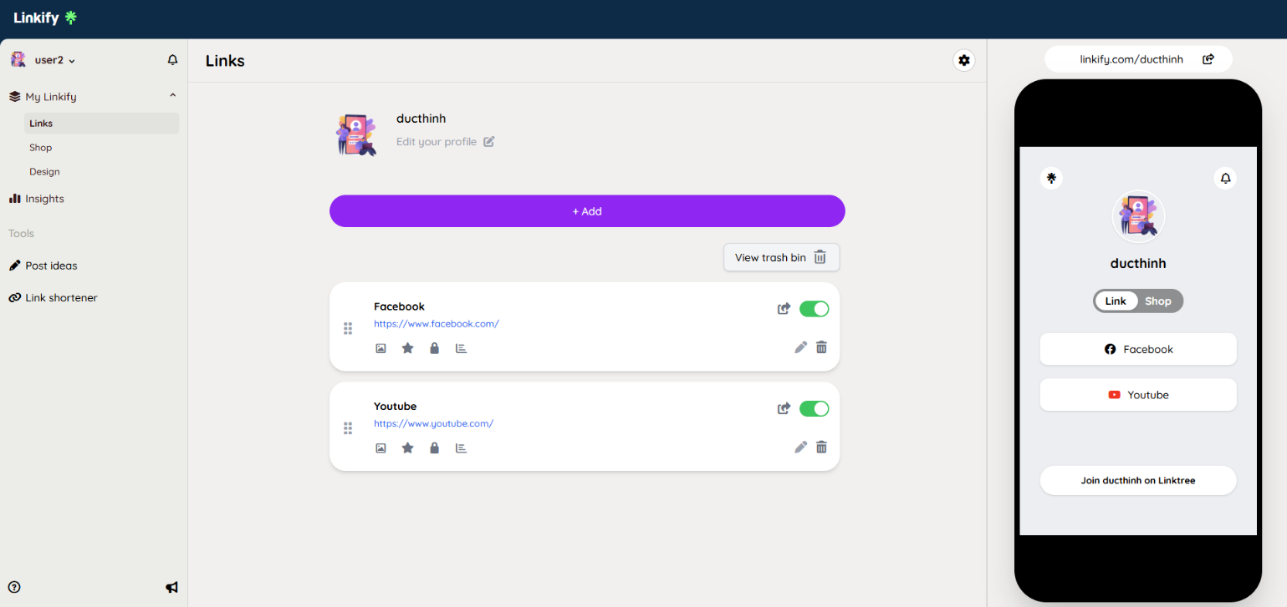
Figure Y. Links Management Page UI
(2) Event handling
- E1 – Click “Add Link”
  - Mở modal tạo link mới (LinkModal).
  - Xóa trạng thái editing, focus vào trường Title.
- E2 – Drag & Drop link card
  - Khi người dùng kéo thả một link:
    - Lưu lại vị trí nguồn và vị trí đích.
    - Cập nhật thứ tự links trong state (optimistic update).
    - Gửi yêu cầu tới API để lưu lại thứ tự mới.
    - Nếu API trả lỗi: khôi phục thứ tự ban đầu, hiển thị thông báo lỗi.
- E3 – Toggle bật/tắt link
  - Khi user bật/tắt switch:
    - Cập nhật trạng thái isEnable tạm thời trên UI.
    - Gửi yêu cầu cập nhật lên server.
    - Nếu thành công: cập nhật lại từ response và hiển thị toast thông báo.
    - Nếu thất bại: trả lại trạng thái ban đầu và hiển thị lỗi.
- E4 – Click nút Edit
  - Mở modal chỉnh sửa link với dữ liệu có sẵn (title, url, lịch bật/tắt nếu có).
  - Người dùng có thể chỉnh thông tin và save để cập nhật.
- E5 – Click nút Delete
  - Mở modal xác nhận xóa (DeleteModal).
  - Nếu người dùng xác nhận:
    - Gửi yêu cầu soft delete đến server (đánh dấu deletedBy, deletedAt, isEnable=false).
    - Xóa link khỏi danh sách trên UI, hiển thị thông báo thành công.
- E6 – Click “View Trash”
  - Mở modal hiển thị các link đã xóa.
  - Tải danh sách link trong thùng rác, cho phép người dùng khôi phục hoặc xóa vĩnh viễn (tùy chức năng).
- E7 – Search links
  - Khi người dùng nhập từ khóa vào ô tìm kiếm, hệ thống cập nhật giá trị search (có thể debounce).
  - Danh sách links được lọc theo title/URL khớp với từ khóa, hiển thị số lượng kết quả.
- E8 – Submit Link Modal (Add/Edit)
  - Khi bấm Save trong modal:
    - Kiểm tra title không rỗng, URL hợp lệ, các điều kiện lịch (nếu có).
    - Nếu thêm mới: gọi API tạo link, backend gán order, có thể chạy AI moderation, thêm link mới vào cuối danh sách.
    - Nếu chỉnh sửa: gọi API cập nhật link, có thể re-scan bằng AI nếu nội dung thay đổi, cập nhật lại card tương ứng.
    - Đóng modal, hiển thị thông báo và cập nhật preview.
- E9 – Click “Preview”
  - Mở tab mới hiển thị public profile tương ứng với username, để creator xem link hiển thị như thế nào với khách.

Screen POST IDEAS PAGE (AI Tool)
(1) Presentation format
- Layout:
  - Sử dụng CreatorDashboardLayout, màn hình gồm một wizard 3 bước.
- Step 1 – Input Form
  - Phần header: icon AI, tiêu đề “Got an idea in mind?” và phụ đề giới thiệu chức năng gợi ý nội dung.
  - Form chính gồm:
    - Topic input: ô nhập chủ đề/keyword, kèm dãy “hot topic chips” bên dưới để user bấm chọn nhanh (click chip → auto-fill topic).
    - Platform selection: danh sách các nền tảng (TikTok, Instagram, Facebook, LinkedIn, Twitter/X) dưới dạng thẻ card có icon, màu sắc đặc trưng; card được chọn có border, nền khác biệt.
    - Tone/Vibe selection: các nút chọn vibe nội dung (Funny, Educational, Inspirational, Controversial, Professional) trình bày dạng button; nút được chọn có màu nền nổi bật.
    - Error message (nếu dữ liệu nhập không hợp lệ hoặc thiếu).
    - Submit button: nút lớn “Brainstorm Ideas”, hiển thị hiệu ứng loading “Generating…” khi gọi AI.
- Step 2 – Choose Hook
  - Thanh header: nút Back, tiêu đề “Choose an Angle”.
  - Khu vực hiển thị danh sách các hook suggestions (dạng card):
    - Mỗi card có tiêu đề, mô tả, badge thể hiện kiểu hook (Educational, Storytelling, etc.).
    - Hiệu ứng hover: border tím, shadow, hint text “Generate this post →”.
  - Nút Regenerate để yêu cầu AI gợi ý lại danh sách hook mới.
- Step 3 – Final Content
  - Header: nút Back về Step 2, tiêu đề “Ready to Post”, nút “Start New”.
  - Card nội dung:
    - Header nhỏ hiển thị platform icon, tên platform và tone.
    - Content editor: textarea lớn hiển thị nội dung caption/bài viết được AI tạo ra, cho phép người dùng chỉnh sửa.
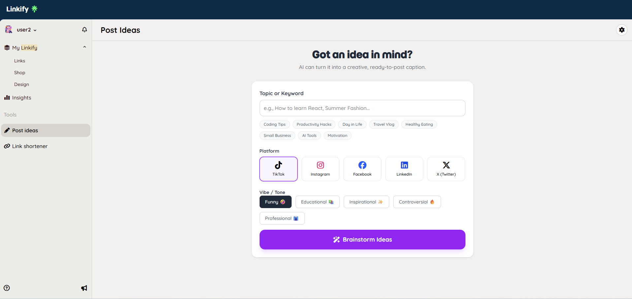
  - Footer actions: nút Copy to Clipboard với trạng thái “Copied!” khi sao chép thành công.
Figure. AI Post Ideas Page UI
(2) Event handling
- Step 1
  - Chọn/chỉnh topic, platform và tone: cập nhật state tương ứng.
  - Click “Brainstorm Ideas”: kiểm tra các trường bắt buộc, gửi yêu cầu đến AI service để tạo danh sách hooks; hiển thị loading cho đến khi có kết quả và chuyển sang Step 2.
- Step 2
  - Click một hook card: chọn hook, gọi AI tạo nội dung chi tiết dựa trên topic, platform, tone, và hook đã chọn; khi thành công chuyển sang Step 3.
  - Click “Regenerate”: gọi lại API để lấy bộ hooks khác, cập nhật UI.
- Step 3
  - Chỉnh sửa nội dung trong editor: cập nhật finalContent trong state theo thời gian thực.
  - Click “Copy to Clipboard”: sao chép nội dung hiện tại vào clipboard, đổi trạng thái nút sang “Copied!” trong thời gian ngắn rồi trả về trạng thái ban đầu.
  - Click “Start New”: reset toàn bộ state, quay về Step 1.
  - Click Back: quay lại Step 2, giữ lại danh sách hooks và hook đã chọn.

Screen PUBLIC PROFILE PAGE
(1) Presentation format
- Layout:
  - BlankLayout, chiếm toàn màn hình, không navbar.
  - Nền sử dụng màu/gradient/hình nền tùy thuộc theme.
- Profile Header:
  - Avatar lớn (hình tròn) ở giữa trang, có viền trắng và bóng.
  - Tên hiển thị (display name) ở phía dưới avatar, font lớn, màu theo theme.
  - Bio ngắn, căn giữa, giới hạn số dòng.
  - Nút Donate/Support (nếu có donateLink): nút tròn, nổi bật, đặt dưới bio.
- Links Section:
  - Tiêu đề “Links” (nếu có).
  - Nếu không có link: hiển thị thông báo rỗng.
  - Danh sách link: mỗi link là một button/card toàn chiều ngang, bo tròn, có hiệu ứng hover (phóng nhẹ, đổ bóng), chữ căn giữa.
- Products Section (Shop):
  - Tiêu đề “Shop”.
  - Grid sản phẩm (2 cột trên desktop, 1 cột trên mobile).
  - Mỗi sản phẩm có hình ảnh, tên, giá và nút “Buy Now”.
- Footer:
  - Dòng “Powered by Linkify” và link “Create your own” dẫn về trang chính.
- Loading/404 state:
  - Khi đang tải: hiển thị skeleton của avatar, text và một vài link cards.
  - Khi không tìm thấy profile: icon phù hợp, thông báo “Profile not found” và link quay lại trang chủ.
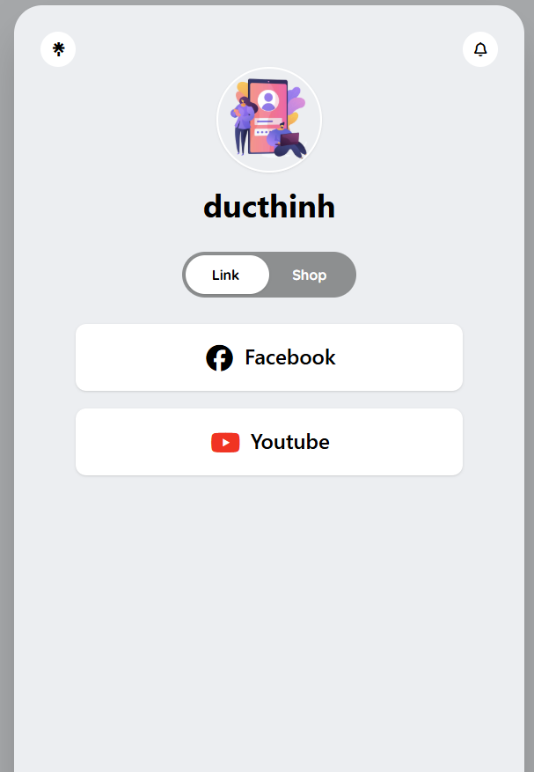
Figure. Public Profile Page UI
(2) Event handling
- Tải trang:
  - Lấy username từ URL, gọi API lấy thông tin profile công khai.
  - Nếu thành công: tải links và products công khai (chỉ các item đang enable, không bị flag hoặc xóa), render dữ liệu.
  - Nếu thất bại: hiển thị giao diện 404 profile.
- Click link:
  - Ghi nhận sự kiện linkClick vào hệ thống Analytics (gửi dữ liệu ở background, không chặn UX).
  - Mở URL của link trong tab mới hoặc điều hướng sang trang ngoài.
- Click “Buy Now”:
  - Ghi nhận productClick vào Analytics.
  - Mở buyLink của sản phẩm (shop ngoài) trong tab mới.
- Click nút Donate:
  - Mở donateLink (trang thanh toán) trong tab mới.
  - Có thể ghi log sự kiện donate click nếu cần.
- Click “Create your own”:
  - Điều hướng người dùng về trang chủ hoặc trang giới thiệu để đăng ký tài khoản và tạo profile.
- Ghi nhận lượt xem profile:
  - Sau khi profile được load thành công, gửi sự kiện profileView vào Analytics (background).

Screen SHOP PAGE
(1) Presentation format
- Layout
  - Sử dụng CreatorDashboardLayout với Sidebar bên trái và vùng nội dung chính.
  - Đây là màn hình để creator quản lý sản phẩm trong shop cá nhân.
- Header (Top bar)
  - Bên trái: breadcrumb “My Linkify > Shop” thể hiện vị trí hiện tại trong hệ thống.
  - Bên phải: các nút thao tác nhanh như Share Store, Preview, Settings, kèm menu avatar người dùng.
- User Info Card (cố định phía trên)
  - Hiển thị avatar, username, bio ngắn.
  - Badge đường dẫn shop dạng: Shop: linkify.com/{username}.
  - Thống kê: tổng số sản phẩm, số sản phẩm đang hoạt động, tổng lượt click vào sản phẩm.
- Quick Actions Bar
  - Nút “Add Product” (nút chính, màu nổi bật) để thêm sản phẩm mới.
  - Nút “View Trash” để xem các sản phẩm đã xóa (thùng rác).
  - Ô tìm kiếm sản phẩm theo tên/link mua.
  - Dropdown lọc (All / Active / Inactive / Flagged).
  - Dropdown sắp xếp (theo ngày tạo, tên, giá, lượt click).
- Products List (vùng nội dung chính)
  - Trạng thái loading: hiển thị các skeleton card sản phẩm theo dạng lưới.
  - Trạng thái trống: icon minh họa, thông điệp “No products yet. Start selling!” và nút “Add Your First Product”.
  - Khi có dữ liệu: hiển thị danh sách sản phẩm dạng grid 2 cột, mỗi sản phẩm là một card:
    - Ảnh sản phẩm ở trên, bo góc, hover có thể hiển thị overlay “Click to view”.
    - Tên sản phẩm, giá, đơn vị tiền tệ.
    - Link mua hàng (buy link) dạng text nhỏ, có icon external link.
    - Badge/lable thể hiện số lần click.
    - Nếu có lịch bật/tắt, hiển thị thông tin lịch (scheduled).
    - Nếu sản phẩm bị flag, card có banner cảnh báo (màu đỏ, nội dung lý do vi phạm và độ tin cậy).
    - Góc trên card có nút bật/tắt (enable/disable).
    - Phần dưới card có các nút: Edit, Delete, View stats.
    - Toàn bộ grid hỗ trợ kéo thả để thay đổi thứ tự hiển thị (drag & drop).
- Mobile Preview (Desktop)
  - Bên phải (trên màn hình lớn) có khung preview dạng mobile, mô phỏng giao diện shop/public profile, cập nhật theo thời gian thực khi sản phẩm thay đổi.
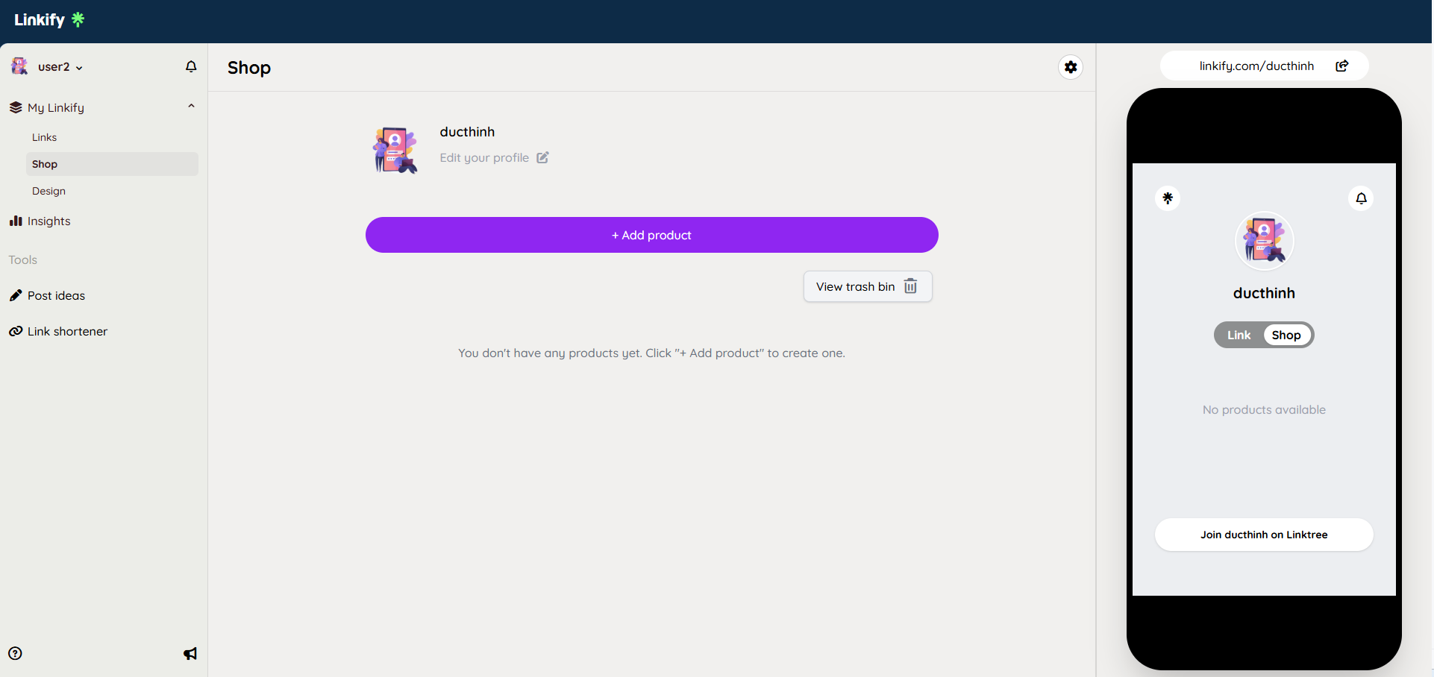
Figure. Shop Page UI (Creator Dashboard)
(2) Event handling
- E1 – Thêm sản phẩm mới (Add Product)
  - Khi click “Add Product”, hệ thống mở một modal/form thêm sản phẩm.
  - Người dùng nhập: tên sản phẩm, giá, link mua, chọn/đăng ảnh và (nếu có) lịch bật/tắt.
  - Khi bấm lưu:
    - Hệ thống kiểm tra dữ liệu nhập (tên không rỗng, giá hợp lệ, link đúng định dạng, ảnh hợp lệ…).
    - Nếu hợp lệ, gửi dữ liệu lên server để tạo sản phẩm mới, đồng thời thêm sản phẩm vào cuối danh sách và cập nhật các thống kê.
- E2 – Chỉnh sửa sản phẩm (Edit Product)
  - Khi click nút Edit trên một card, modal chỉnh sửa mở với dữ liệu sản phẩm đã có.
  - Người dùng có thể sửa tên, giá, link, ảnh và lịch hiển thị.
  - Khi lưu, hệ thống kiểm tra dữ liệu, gửi cập nhật lên server và làm mới card tương ứng trong giao diện.
- E3 – Xóa sản phẩm (Delete Product)
  - Khi click nút Delete, một hộp thoại xác nhận hiển thị.
  - Nếu người dùng đồng ý, sản phẩm được xóa mềm (soft delete):
    - Card biến mất khỏi danh sách chính, số lượng sản phẩm được cập nhật, sản phẩm chuyển vào danh sách trong “Trash”.
    - Hiển thị thông báo thành công.
- E4 – Kéo thả thay đổi thứ tự (Reorder Products)
  - Người dùng có thể kéo thả các card sản phẩm để thay đổi vị trí.
  - Khi thả, danh sách trên giao diện được cập nhật theo thứ tự mới và gửi thông tin thứ tự lên server để lưu lại.
- E5 – Bật/Tắt sản phẩm (Enable/Disable)
  - Nút chuyển trạng thái trên mỗi card cho phép tạm thời ẩn/hiện sản phẩm khỏi shop công khai.
  - Khi toggle, giao diện cập nhật trạng thái ngay lập tức, đồng thời server được thông báo để lưu trạng thái mới.
  - Nếu cập nhật thất bại, hệ thống trả lại trạng thái cũ và hiển thị thông báo lỗi.
- E6 – Xem và khôi phục trong Trash (View Trash & Restore)
  - Click “View Trash” mở danh sách sản phẩm đã xóa trong một modal/thửa riêng.
  - Người dùng có thể:
    - Khôi phục sản phẩm (nếu đủ điều kiện, ví dụ: không bị flag nặng): sản phẩm quay lại danh sách chính và cập nhật lại thống kê.
    - Hoặc xóa vĩnh viễn (nếu hệ thống cho phép).
- E7 – Tìm kiếm và lọc sản phẩm
  - Khi nhập từ khóa, danh sách sản phẩm được lọc theo tên hoặc link mua, hiển thị số lượng kết quả khớp.
  - Khi thay đổi bộ lọc (All/Active/Inactive/Flagged) hoặc cách sắp xếp (theo tên, giá, lượt click, ngày tạo), giao diện hiển thị danh sách phù hợp, có thể tải lại dữ liệu từ server nếu cần.
- E8 – Xem chi tiết ảnh sản phẩm
  - Khi click vào ảnh sản phẩm, có thể mở một khung xem ảnh lớn (lightbox) để xem rõ hơn.
- E9 – Preview Shop
  - Khi nhấn nút Preview/Share Store, hệ thống mở trang public tương ứng để creator xem giao diện shop như người dùng cuối.

Screen INSIGHT PAGE
(1) Presentation format
1. Layout
- Sử dụng CreatorDashboardLayout.
- Nội dung tập trung vào các biểu đồ và bảng số liệu.
2. Header
- Breadcrumb: My Linkify > Insights
- Bộ lọc thời gian (Date Range Picker):Mặc định: Last 7 days (Tuỳ chọn khác: Last 30 days, All time)
3. Overview Cards (Summary)
Hiển thị theo hàng ngang, gồm các thẻ thống kê tổng quan:
- Total Views: Tổng số lượt xem profile
- Total Clicks: Tổng số lượt click vào link/sản phẩm
- CTR (Click Through Rate): Tỷ lệ chuyển đổi: Clicks / Views (%)
- Mỗi thẻ có thể có chỉ số tăng/giảm so với kỳ trước (ví dụ: +12% vs last week - màu xanh).
4. Activity Chart (Main Chart)
- Loại biểu đồ: Line Chart hoặc Area Chart
- Trục X: Thời gian (Ngày)
- Trục Y: Số lượng
- Hai đường dữ liệu: Views (màu vàng/xanh) và Clicks (màu tím) để so sánh tương quan.
- Tooltip khi hover hiển thị số liệu chi tiết theo ngày
5. Top Performing Section
Bố cục Grid 2 cột:
Top Links: Danh sách 5 link có lượt click cao nhất. Hiển thị Title, URL và số Click.
Top Products: Danh sách 5 sản phẩm được quan tâm nhất. Hiển thị Ảnh, Tên và số Click.
6. Audience Insights
- Referrers: Biểu đồ tròn hoặc danh sách tiến độ (Progress bar) thể hiện nguồn truy cập (Instagram, Facebook, TikTok, Direct...).
- Devices: Biểu đồ phân bố thiết bị truy cập (Mobile, Desktop, Tablet).
7. Loading State: Khi mới vào trang, hiển thị Skeleton cho các Card và Spinner quay tại khu vực biểu đồ.
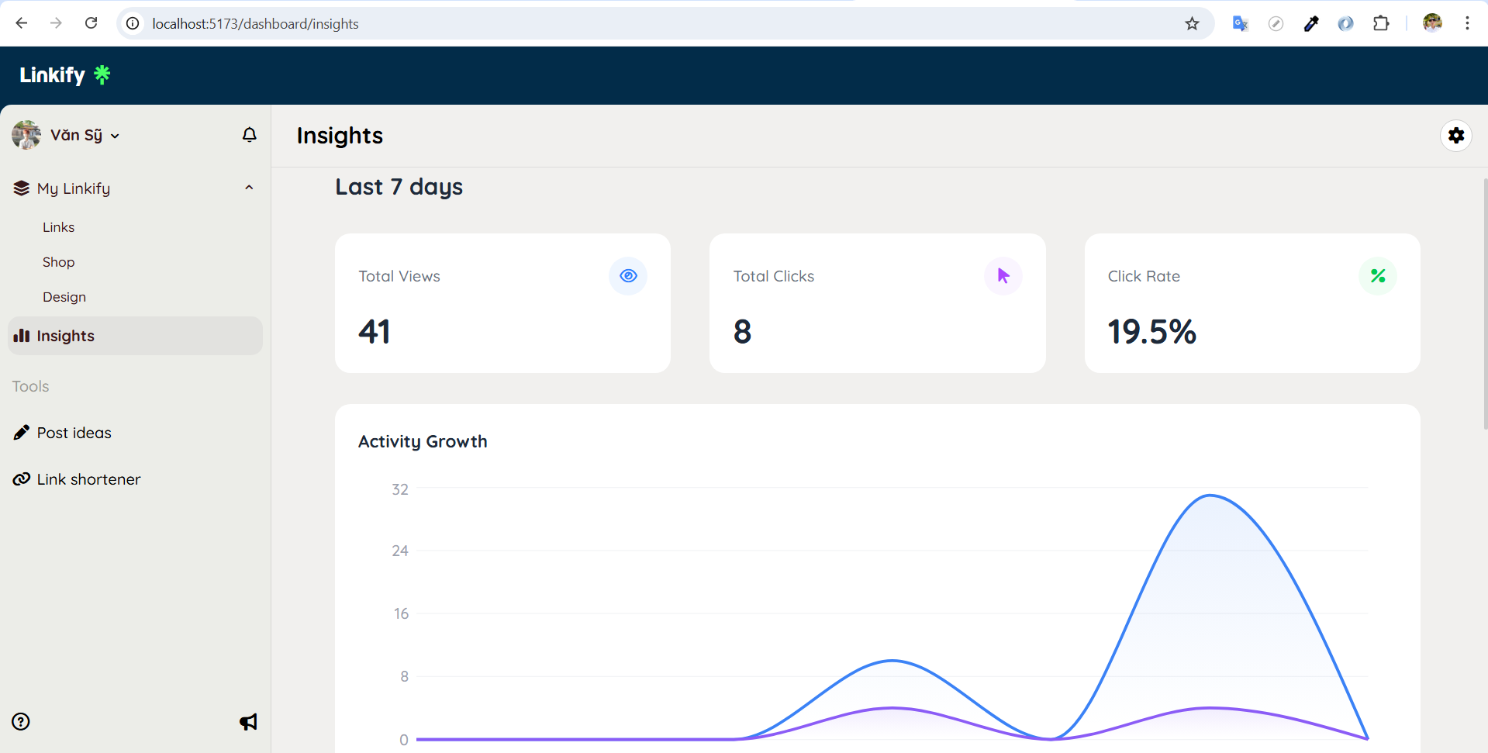
Figure. Insight Page UI (Creator Dashboard)
(2) Event handling
      - E1 – Tải dữ liệu (Page Load)
o Khi vào trang, hệ thống gọi API lấy dữ liệu thống kê (Analytics Service) dựa trên profileId hiện tại.
o Dữ liệu trả về được phân tích và map vào các state tương ứng (Overview, ChartData, TopLists).
o Nếu không có dữ liệu (profile mới): hiển thị trạng thái “No data available yet” với hình minh họa khuyến khích chia sẻ link.
      - E2 – Thay đổi bộ lọc thời gian (nếu có)
o Khi người dùng chọn khoảng thời gian khác (ví dụ: Last 30 days):
    - Hiển thị trạng thái loading cục bộ trên các biểu đồ.
    - Gửi request mới với tham số query thời gian.
    - Cập nhật lại toàn bộ biểu đồ và số liệu tổng quan theo dữ liệu mới.
      - E3 – Hover vào biểu đồ (Interaction)
o Khi di chuột qua các điểm trên biểu đồ Activity:
          - Hiển thị Tooltip chi tiết: Ngày tháng cụ thể, số Views, số Clicks.
          - Đường gióng (Cursor line) giúp đối chiếu dễ dàng giữa các trục.
      - E4 – Click vào Top Link/Product
o Khi click vào một item trong danh sách Top Performing:
          - Có thể mở ra modal chi tiết hoặc điều hướng sang trang chỉnh sửa (Edit) của link

Các màn hình còn lại:
Register Screen
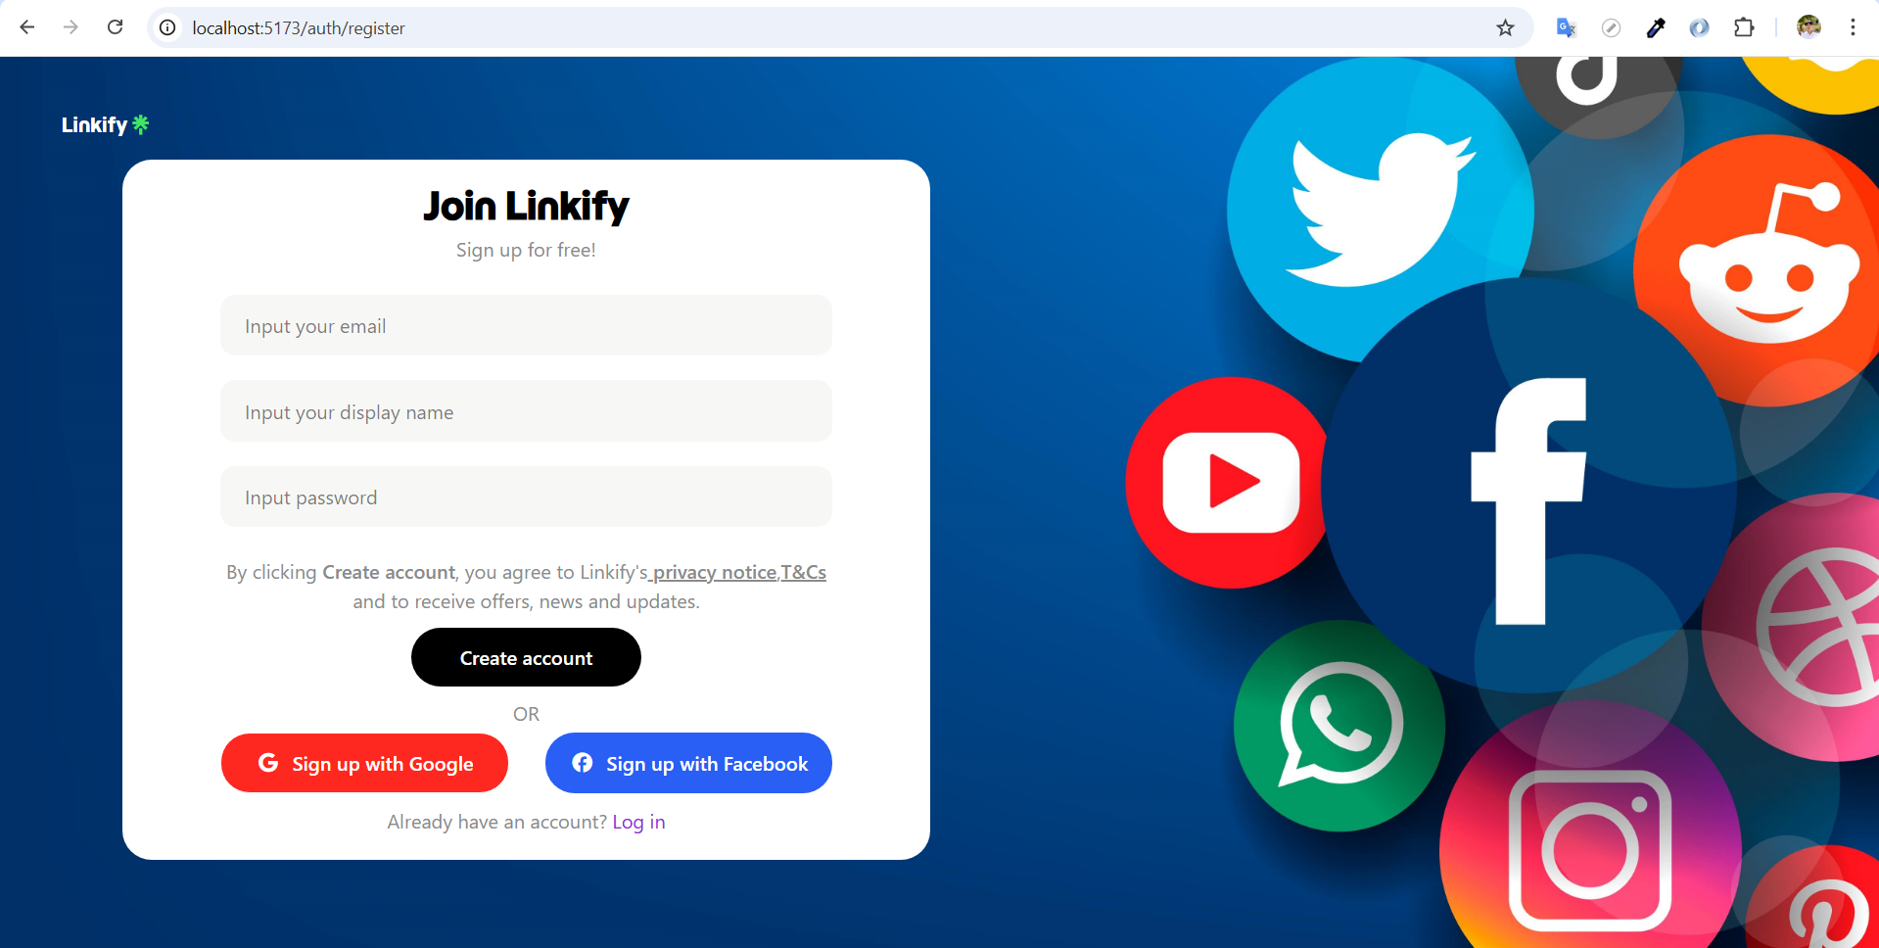

Forgot password / OTP Screen
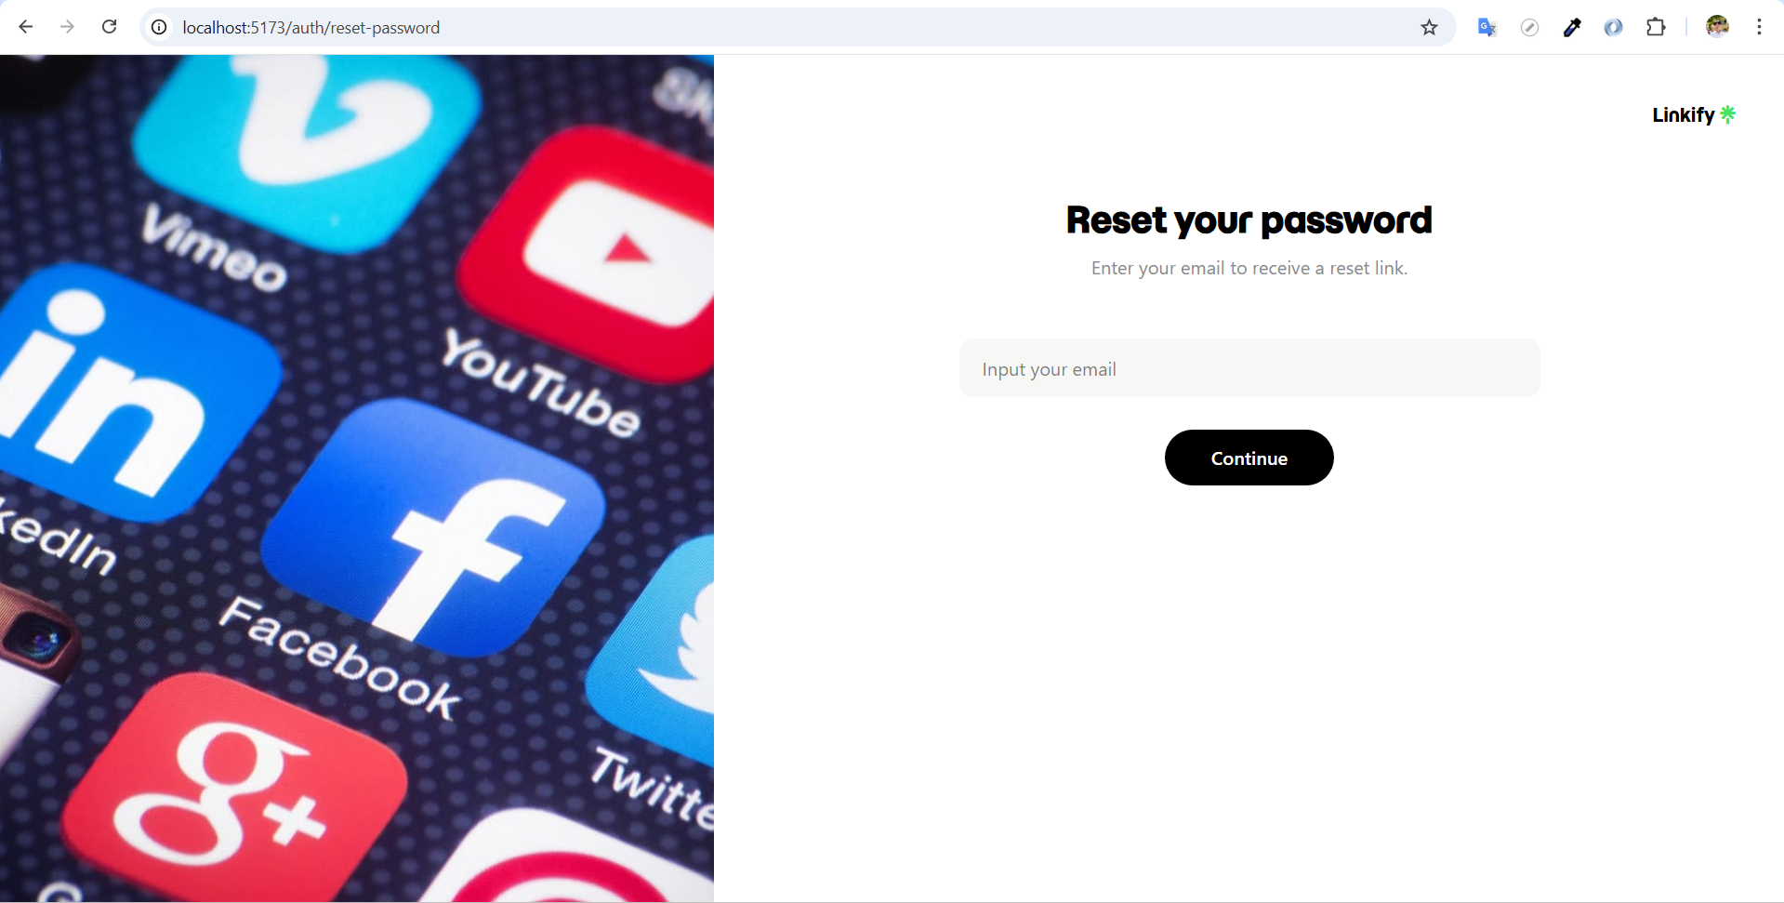
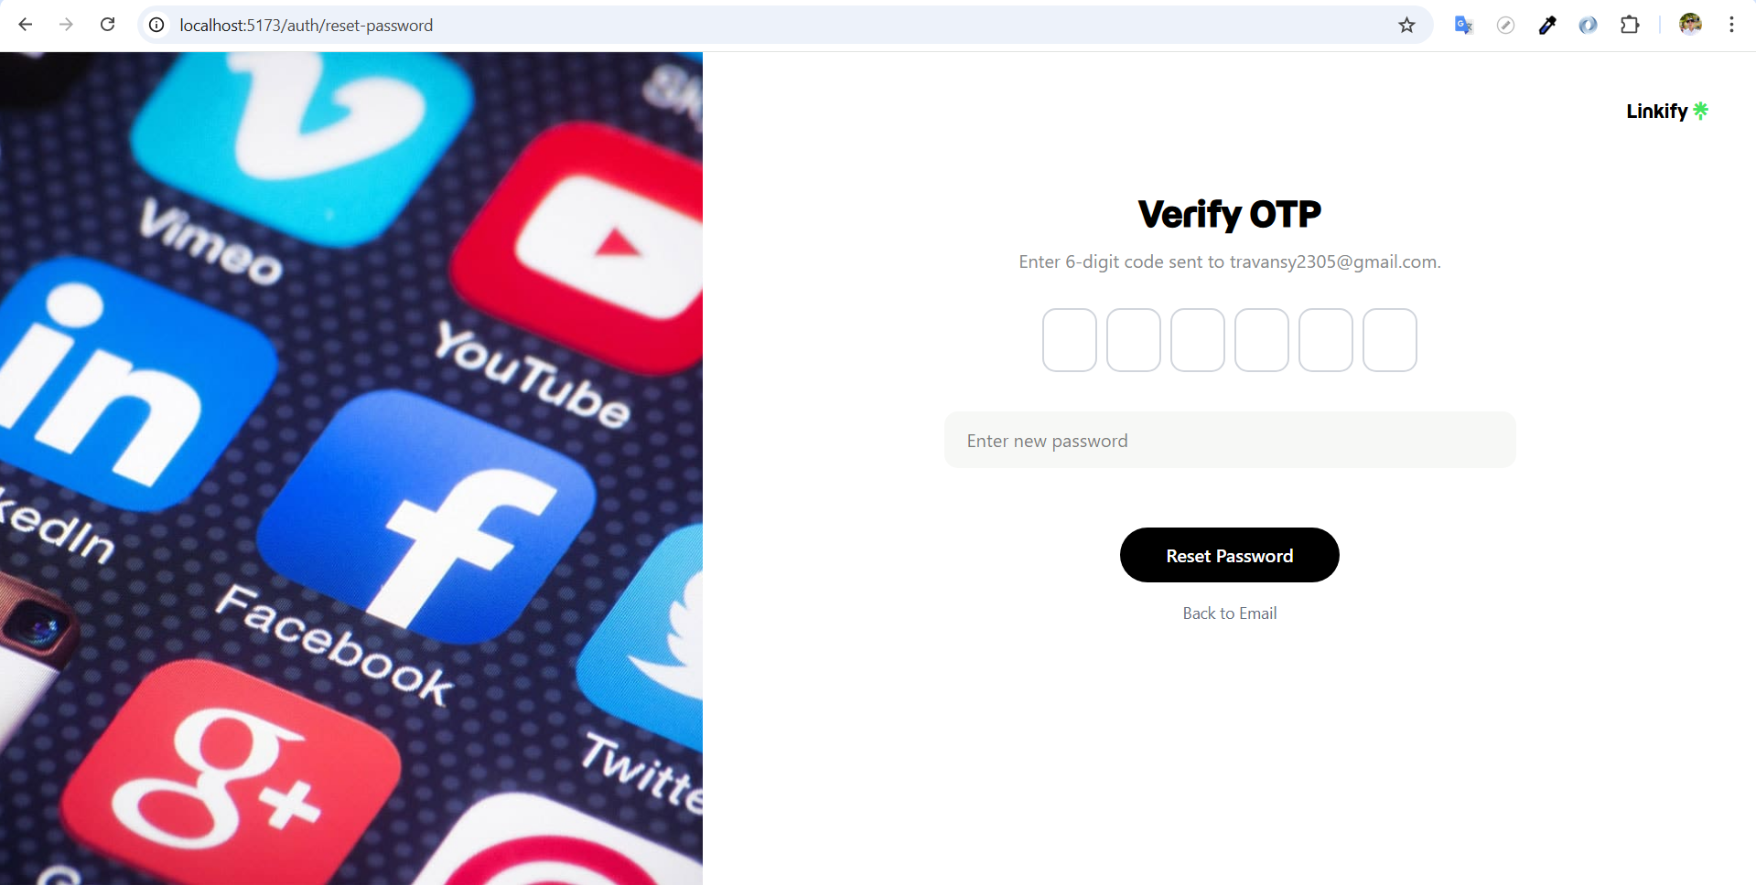
Onboarding Profile / Onboarding Link
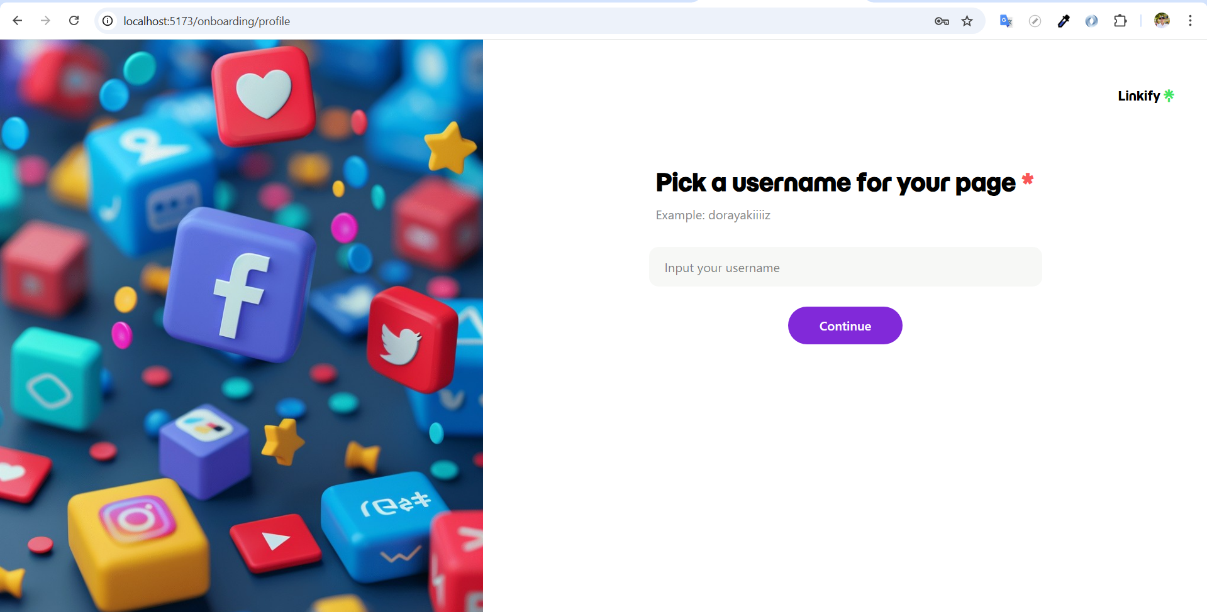
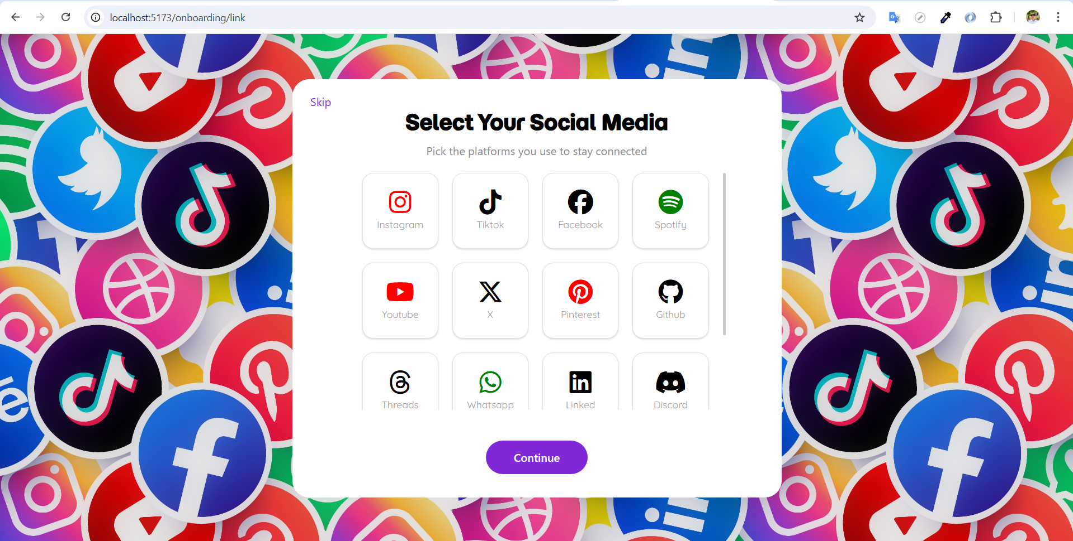
Design Page
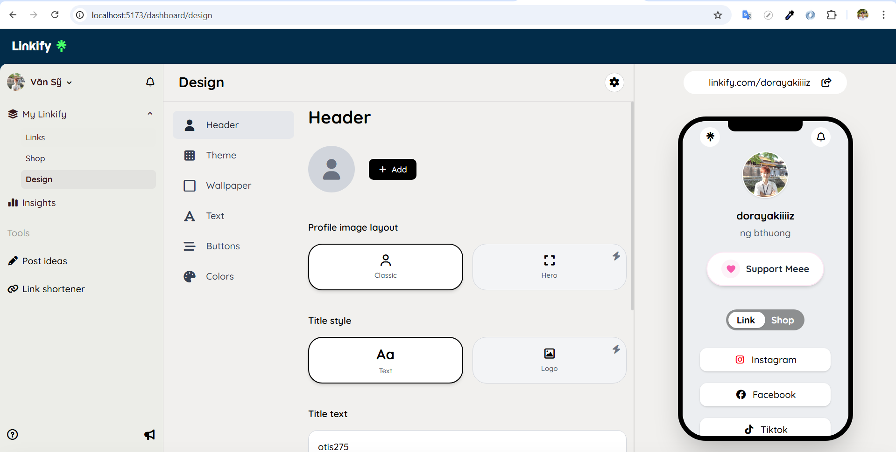
Account Setting
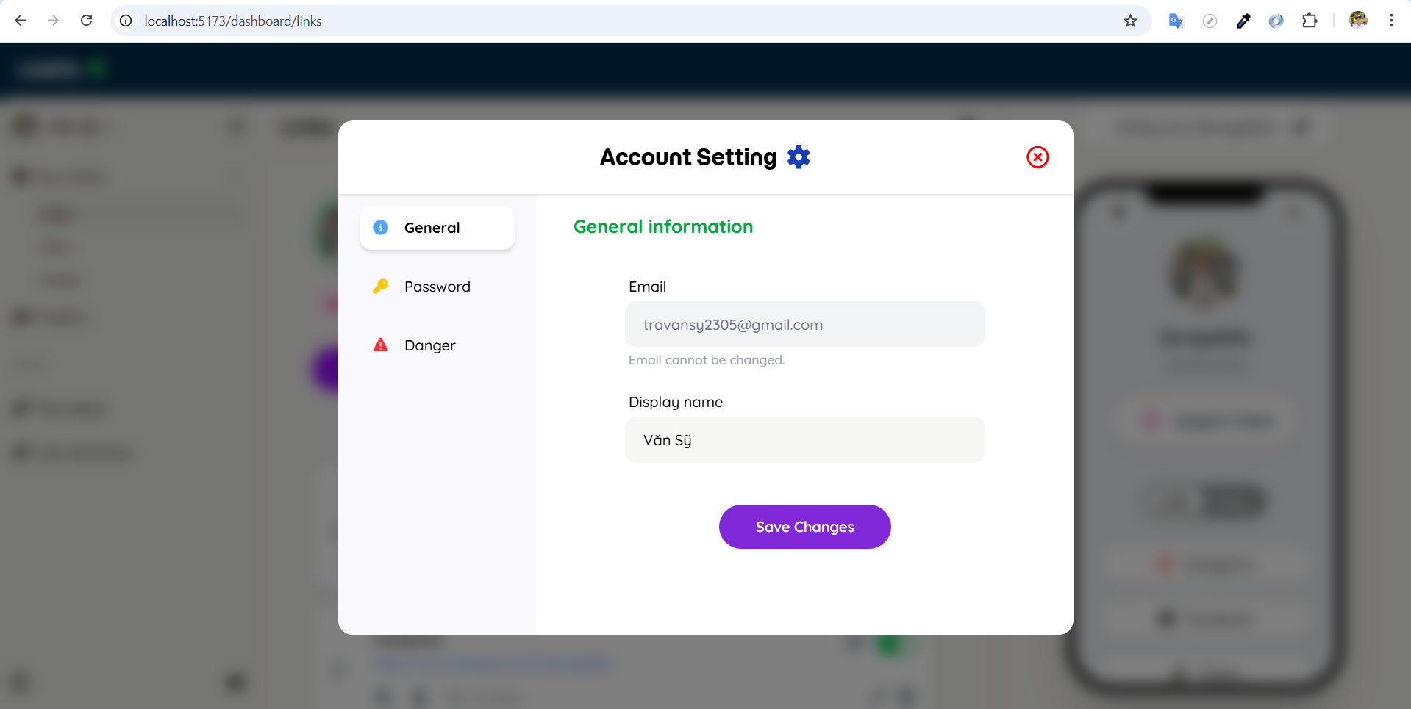
Edit Profile
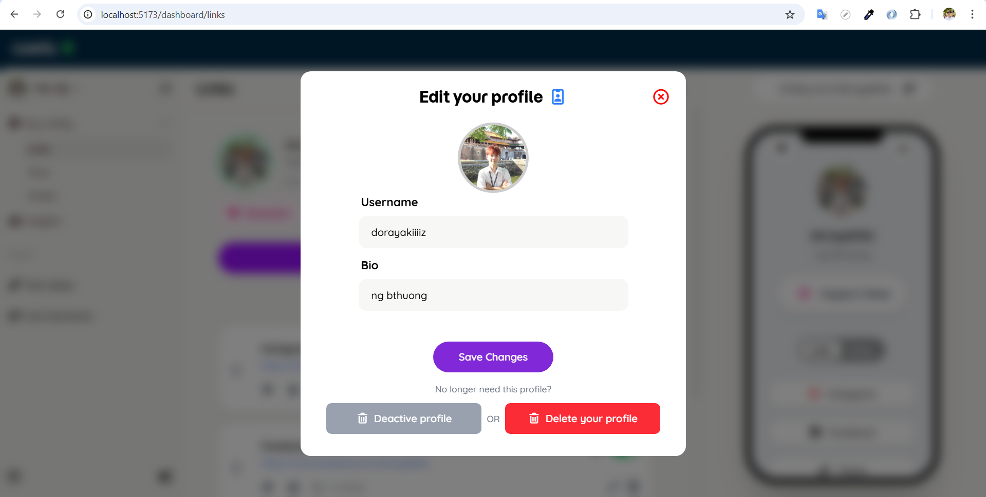
Donation
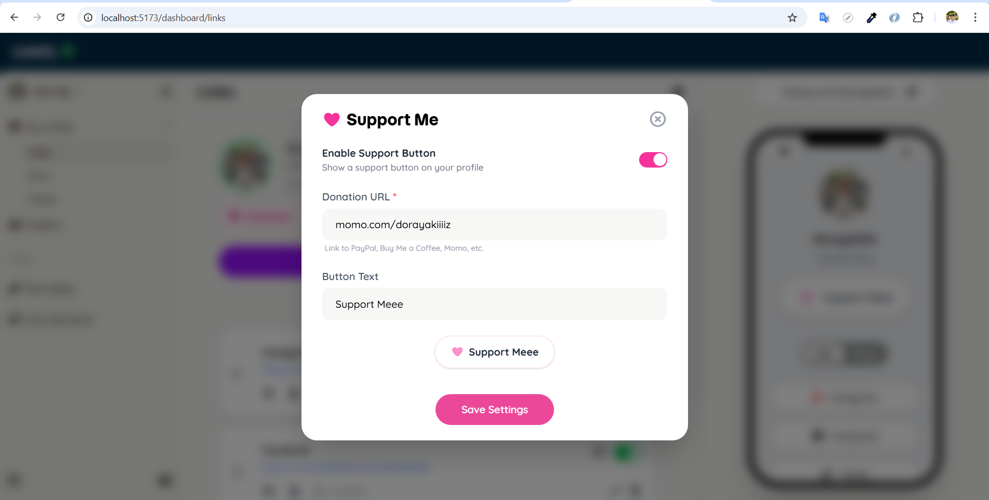

User Management (Admin)
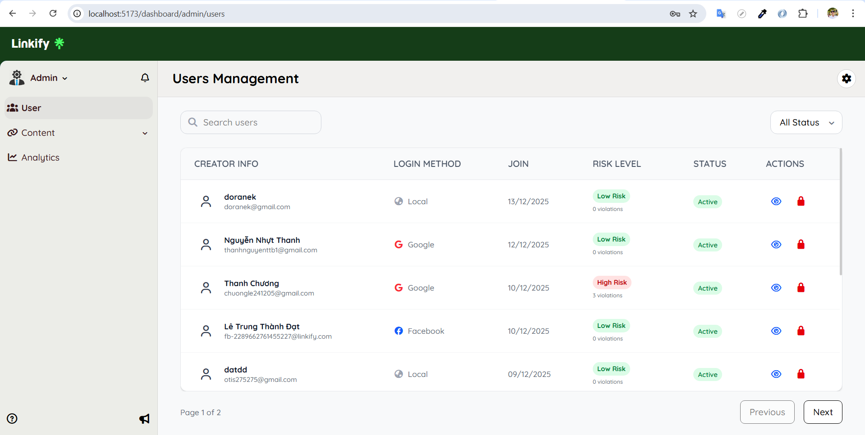
Link Management (Admin)
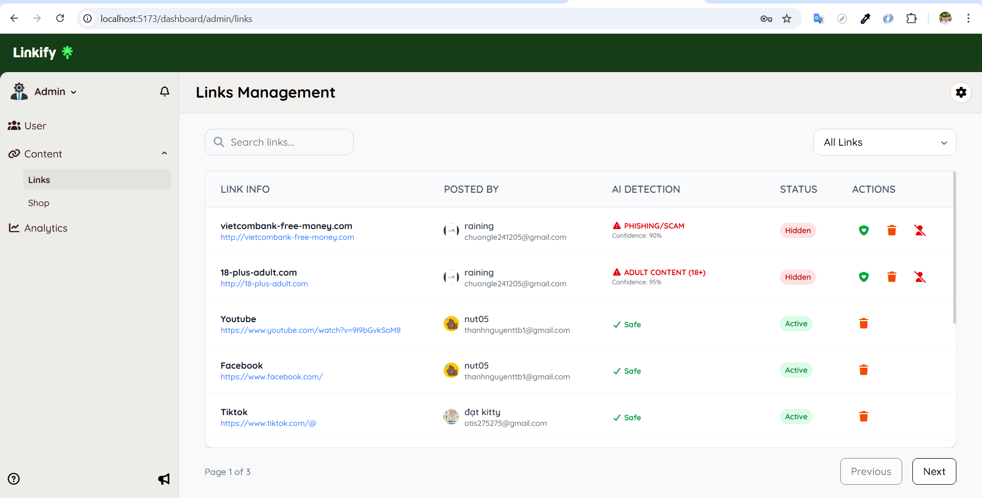
Shop Management (Admin)
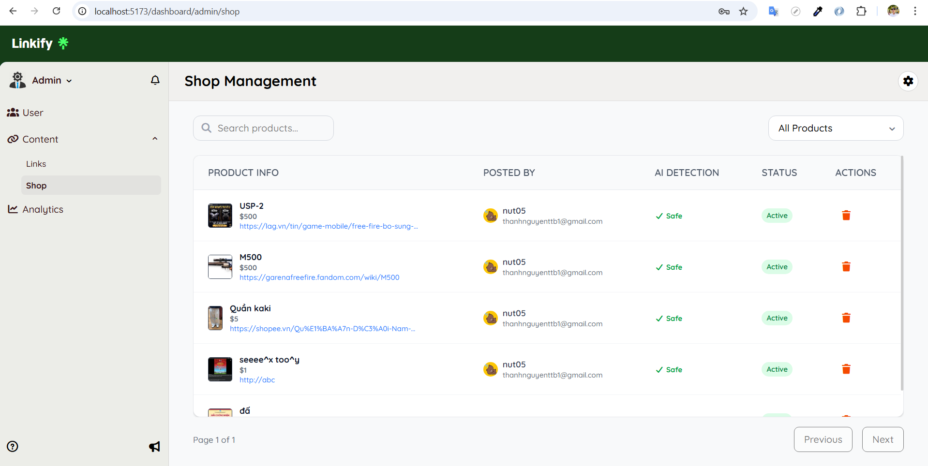
Analytics Screen (Admin)
